TỔNG LIÊN ĐOÀN LAO ĐỘNG VIỆT NAM

**TRƯỜNG ĐẠI HỌC TÔN ĐỨC THẮNG**

**KHOA CÔNG NGHỆ THÔNG TIN**



**ĐỒ ÁN CUỐI KỲ**

**MÔN CÔNG NGHỆ PHẦN MỀM**

**QUẢN LÝ SHOP BÁN HOA TƯƠI**

*Người hướng dẫn*: **Thầy HUỲNH ANH KHIÊM**

*Người thực hiện*: **PHAN THANH BÌNH - 51900017**

**NGUYỄN THỊ CẨM NHUNG - 51900164**

**TRẦN NGUYỄN HOÀNG LONG - 51702135**

**HỒ VĂN VŨ - 51703225**

**THÀNH PHỐ HỒ CHÍ MINH, NĂM 2021**

TỔNG LIÊN ĐOÀN LAO ĐỘNG VIỆT NAM

**TRƯỜNG ĐẠI HỌC TÔN ĐỨC THẮNG**

**KHOA CÔNG NGHỆ THÔNG TIN**



**ĐỒ ÁN CUỐI KỲ**

**MÔN CÔNG NGHỆ PHẦN MỀM**

**QUẢN LÝ SHOP BÁN HOA TƯƠI**

*Người hướng dẫn*: **Thầy HUỲNH ANH KHIÊM**

*Người thực hiện*: **PHAN THANH BÌNH - 51900017**

**NGUYỄN THỊ CẨM NHUNG - 51900164**

**TRẦN NGUYỄN HOÀNG LONG - 51702135**

**HỒ VĂN VŨ - 51703225**

**THÀNH PHỐ HỒ CHÍ MINH, NĂM 2021**

LỜI CẢM ƠN

Trước tiên, chúng tôi xin gửi lời cảm ơn chân thành và lòng biết ơn sâu sắc đến Thầy Huỳnh Anh Khiêm. Thầy là người đã luôn hỗ trợ và hướng dẫn tận tình cho chúng tôi trong suốt quá trình nghiên cứu và hoàn thành bài nghiên cứu với đề tài ***“Quản lý shop bán hoa tươi"***.

Tiếp theo, chúng tôi xin gửi lời cảm ơn đến khoa Công Nghệ Thông Tin trường Đại học Tôn Đức Thắng vì đã tạo điều kiện cho tôi được học tập và nghiên cứu môn học này. Khoa đã luôn sẵn sàng chia sẻ các kiến thức bổ ích cũng như chia sẻ các kinh nghiệm tham khảo tài liệu, giúp ích không chỉ cho việc thực hiện và hoàn thành đề tài nghiên cứu mà còn giúp ích cho việc học tập và rèn luyện trong quá trình thực hành tại trường Đại học Tôn Đức Thắng nói chung.

Cuối cùng, sau khoảng thời gian học tập trên lớp, chúng tôi đã hoàn tất đề tài nghiên cứu nhờ vào sự hướng dẫn, giúp đỡ và những kiến thức học hỏi được từ quý Thầy/Cô. Do giới hạn về mặt kiến thức và khả năng lý luận nên nhóm vẫn còn nhiều thiếu sót và hạn chế, kính mong sự chỉ dẫn và đóng góp của quý Thầy/Cô giáo để bài nghiên cứu của chúng tôi được hoàn thiện hơn. Hơn nữa, nhờ những góp ý từ thầy cô là các bạn hữu, chúng tôi sẽ hoàn thành tốt hơn ở những bài nghiên cứu trong tương lai.

Chúng tôi mong quý Thầy/Cô và các bạn bè – những người luôn quan tâm và hỗ trợ chúng tôi – luôn tràn đầy sức khỏe và sự bình an.

**CHÚNG TÔI XIN CHÂN THÀNH CẢM ƠN!**

**ĐỒ ÁN ĐƯỢC HOÀN THÀNH**

**TẠI TRƯỜNG ĐẠI HỌC TÔN ĐỨC THẮNG**

Chúng tôi xin cam đoan đây là sản phẩm đồ án của riêng chúng tôi và được sự hướng dẫn của Thầy Huỳnh Anh Khiêm. Các nội dung nghiên cứu, kết quả trong đề tài này là trung thực và chưa công bố dưới bất kỳ hình thức nào trước đây. Những số liệu trong các bảng biểu phục vụ cho việc phân tích, nhận xét, đánh giá được chính tác giả thu thập từ các nguồn khác nhau có ghi rõ trong phần tài liệu tham khảo.

Ngoài ra, trong đồ án còn sử dụng một số nhận xét, đánh giá cũng như số liệu của các tác giả khác, cơ quan tổ chức khác đều có trích dẫn và chú thích nguồn gốc.

**Nếu phát hiện có bất kỳ sự gian lận nào chúng tôi xin hoàn toàn chịu trách nhiệm về nội dung đồ án của mình.** Trường đại học Tôn Đức Thắng không liên quan đến những vi phạm tác quyền, bản quyền do chúng tôi gây ra trong quá trình thực hiện (nếu có).

*TP. Hồ Chí Minh, ngày tháng năm 2021*

*Tác giả*

*(ký tên và ghi rõ họ tên)*

*Phan Thanh Bình*

*Nguyễn Thị Cẩm Nhung*

*Trần Nguyễn Hoàng Long*

*Hồ Văn Vũ*

PHẦN XÁC NHẬN VÀ ĐÁNH GIÁ CỦA GIẢNG VIÊN

**Phần xác nhận của GV hướng dẫn**

_______________________________________________________________________________________________________________________________________________________________________________________________________________________________________________________________________________________________________________________________________________________________________________________________________________

Tp. Hồ Chí Minh, ngày tháng năm

(ký và ghi họ tên)

**Phần đánh giá của GV chấm bài**

_______________________________________________________________________________________________________________________________________________________________________________________________________________________________________________________________________________________________________________________________________________________________________________________________________________

Tp. Hồ Chí Minh, ngày tháng năm

(ký và ghi họ tên)

TÓM TẮT

Ngày này thương mại điện tử ngày càng phát triển, đặc biệt giữa đại dịch Covid-19 nhu cầu mua hàng trực tuyến ngày càng tăng cao. Để đáp ứng được nhu cầu người dùng đòi hỏi chúng ta phải có một hệ thống quản lý trực tuyến, hệ thống này sẽ giúp tăng hiệu suất làm việc.

Nhận thấy nhu cầu quà tặng nhất là hoa vào các dịp lễ, Tết luôn có sức mua cao trong khi những cách quản lý truyền thống dần bị quá tải từ đó nhóm chúng tôi quyết định chọn đề tài ***“Hệ thống quản lý shop bán hoa tươi”*** để làm đồ án kết thúc môn học.

Do còn nhiều hạn chế về thời gian nên chúng tôi sẽ phân tích và tạo một trang web với một vài chức năng cơ bản, sử dụng ngôn ngữ lập trình HTML, CSS, JavaScript, PHP và hệ cơ sở dữ liệu Microsoft SQL Server Management.

MỤC LỤC

LỜI CẢM ƠN i

PHẦN XÁC NHẬN VÀ ĐÁNH GIÁ CỦA GIẢNG VIÊN iii

TÓM TẮT iv

MỤC LỤC 1

DANH MỤC CÁC BẢNG BIỂU, HÌNH VẼ, ĐỒ THỊ 3

CHƯƠNG 1 – KHẢO SÁT 1

1.1 Giới thiệu 1

1.2 Khảo sát 2

1.3 Tổng quan hệ thống 5

1.3.1 Các quy trình nghiệp vụ 5

1.3.2 Đặc tả hệ thống 5

CHƯƠNG 2 – PHÂN TÍCH YÊU CẦU 6

2.1. Đặc tả yêu cầu 7

2.2. Các tác nhân trong hệ thống 7

2.3. Các Use Case trong hệ thống 9

CHƯƠNG 3 – THIẾT KẾ YÊU CẦU.................................................................................13

3.1. Sơ đồ Use Case 13

3.2. Đặc tả Use Case 13

3.3 Sơ đồ hoạt động (Activity Diagram) 47

3.5 Mô hình thực thể ERD 101

3.6 Sơ đồ Class (Class Diagram) 102

3.7 Mô hình phát triển phần mềm 102

3.7.1. Giới thiệu mô hình thác nước (Waterfall model) 102

3.7.2. Ưu điểm 104

3.7.3. Nhược điểm 105

3.7.4. Lý do chọn mô hình 105

PHÂN CÔNG VÀ ĐÁNH GIÁ 106

TÀI LIỆU THAM KHẢO 109

DANH MỤC CÁC BẢNG BIỂU, HÌNH VẼ, ĐỒ THỊ

**DANH MỤC HÌNH**

Hình 1: Shop hoa 38 Degree Flowers Hà Nội 2

Hình 2: Sơ đồ Use case tổng quát 13

Hình 3: Sơ đồ hoạt động use case đăng nhập 47

Hình 4: Sơ đồ hoạt động use case đăng xuất 48

Hình 5: Sơ đồ hoạt động use case tạo hóa đơn 49

Hình 6: Sơ đồ hoạt động use case xem hóa đơn 49

Hình 7: Sơ đồ hoạt động use case báo cáo doanh thu 50

Hình 8: Sơ đồ hoạt động use case thêm nhà cung cấp 51

Hình 9: . Sơ đồ hoạt động use case thêm nhân viên 52

Hình 10: Sơ đồ hoạt động use case xóa nhà cung cấp 53

Hình 11: Sơ đồ hoạt động use case xóa nhân viên 54

Hình 12: Sơ đồ hoạt động use case sửa nhà cung cấp 55

Hình 13: Sơ đồ hoạt động use case sửa thông tin nhân viên 56

Hình 14: Sơ đồ hoạt động use case xem báo cáo 57

Hình 15: Sơ đồ hoạt động use case xem nhà cung cấp........................................................58

Hình 16: Sơ đồ hoạt động use case xem thông tin nhân viên 59

Hình 17: Sơ đồ hoạt động use case cập nhật hóa đơn 60

Hình 18: . Sơ đồ hoạt động use case cập nhật thông tin đơn hàng 61

Hình 19: Sơ đồ hoạt động use case hủy đơn hàng 62

Hình 20: Sơ đồ hoạt động use case in hóa đơn 63

Hình 21: Sơ đồ hoạt động use case thêm thông tin khách hàng 64

Hình 22: Sơ đồ hoạt động use case thống kê doanh thu quý 65

Hình 23: Sơ đồ hoạt động use case thống kê doanh thu năm 66

Hình 24: Sơ đồ hoạt động use case thống kê doanh thu tháng 67

Hình 25: Sơ đồ hoạt động use case nhập hàng 68

Hình 26: Sơ đồ hoạt động use case Thống kê xuất nhập hàng 69

Hình 27: Sơ đồ hoạt động use case xem thông tin đơn hàng 70

Hình 28: Sơ đồ hoạt động use case xem thông tin đơn hàng 70

Hình 29: Sơ đồ hoạt động use case thanh toán 71

Hình 30: Sơ đồ hoạt động use case thay đổi số lượng sản phẩm 72

Hình 31: Sơ đồ hoạt động use case thêm sản phẩm vào giỏ 72

Hình 32: Sơ đồ hoạt động use case Tìm kiếm sản phẩm 73

Hình 33: Sơ đồ hoạt động use case Xem giỏ hàng 73

Hình 34: Sơ đồ hoạt động use case thêm nhà cung cấp 74

Hình 35: Sơ đồ hoạt động use case đổi mật khẩu 75

Hình 36: Sơ đồ tuần tự use case đăng nhập 75

Hình 37: Sơ đồ tuần tự use case đăng xuất 76

Hình 38: Sơ đồ tuần tự use case tạo hóa đơn 76

Hình 39: Sơ đồ tuần tự use case xem hóa đơn 77

Hình 40: Sơ đồ tuần tự use case báo cáo doanh thu 78

Hình 41: Sơ đồ tuần tự use case thêm nhà cung cấp 79

Hình 42: Sơ đồ tuần tự use case thêm nhân viên 80

Hình 43: Sơ đồ tuần tự use case xem báo cáo doanh thu 81

Hình 44: Sơ đồ tuần tự use case xóa nhà cung cấp 82

Hình 45: Sơ đồ tuần tự use case xóa nhân viên 83

Hình 46: Sơ đồ tuần tự use case sửa thông tin nhà cung cấp 84

Hình 47: Sơ đồ tuần tự use case sửa thông tin nhân viên 85

Hình 48: Sơ đồ tuần tự use case xem nhà cung cấp 86

Hình 49: Sơ đồ tuần tự use case Xem thông tin nhân viên 86

Hình 50: Sơ đồ tuần tự use case Cập nhật hóa đơn 87

Hình 51: Sơ đồ tuần tự use case cập nhật thông tin đơn hàng 88

Hình 52: Sơ đồ tuần tự use case hủy đơn hàng 89

Hình 53: Sơ đồ tuần tự use case in hóa đơn 90

Hình 54: Sơ đồ tuần tự use case Thêm thông tin khách hàng 91

Hình 55: Sơ đồ tuần tự use case thống kê doanh thu năm 91

Hình 56: Sơ đồ tuần tự use case thống kê doanh thu quý 92

Hình 57: Sơ đồ tuần tự use case thống kê doanh thu tháng 92

Hình 58: Sơ đồ tuần tự use case nhập hàng 93

Hình 59: Sơ đồ tuần tự use case thống kê xuất nhập hàng 94

Hình 60: Sơ đồ tuần tự use case xem thông tin đơn hàng 95

Hình 61: Sơ đồ tuần tự use case xuất hàng 95

Hình 62: Sơ đồ tuần tự use case Thanh toán 96

Hình 63: Sơ đồ tuần tự use case Thay đổi số lượng sản phẩm 97

Hình 64: Sơ đồ tuần tự use case Thêm sản phẩm vào giỏ 97

Hình 65: Sơ đồ tuần tự use case Tìm kiếm sản phẩm 98

Hình 66: Sơ đồ tuần tự use case Xem giỏ hàng 99

Hình 67: Sơ đồ tuần tự use case Xóa sản phẩm 99

Hình 68: Sơ đồ tuần tự use case Đổi mật khẩu 100

Hình 69: Mô hình thực thể ERD 101

Hình 70: Sơ đồ Class 102

Hình 71: Mô hình thác nước 104

CHƯƠNG 1 – KHẢO SÁT

## 1.1 Giới thiệu

Cửa hàng hoa tươi 38 Degree Flowers thành lập từ năm 2011 đến nay đã có cửa hàng tại TP. Hồ Chí Minh và Hà Nội. Shop có thế mạnh là các loại hoa nhập khẩu đa dạng, phong phú vào bậc nhất Sài Gòn. Các mẫu hoa bó, cắm hoa đẹp, độc đáo, không đụng hàng và thường xuyên có nhiều ưu đãi khi đặt hàng online. Quán cung cấp dịch vụ hoa tươi cho cả khách lẻ và sự kiện. Tuy nhiên điểm trừ của quán là giá thành tương đối cao.

Đây là một trong những shop hoa đẹp tại Tp. HCM hiện nay, kể cả những bó hoa đơn giản nhất chỉ có một bông hồng với vài cành liễu, hay những bó hoa được cắm/bó cầu kỳ đều sẽ làm bạn yêu thích bởi chúng giống như một tác phẩm nghệ thuật.

Không cần quá cầu kỳ với cách bó hoa, thế nhưng 38 Degree Flower vẫn khiến các khách hàng phải trầm trồ thán phục trước mỗi bó hoa khá đơn giản mà vẫn toát lên được vẻ đẹp kiêu sa vốn có của mỗi loài hoa. 38 Degree Flower mang đến nhiều kiểu dáng hoa độc đáo, mỗi bó hoa là một ý tưởng thu hút khiến mọi khách hàng đều bị cuốn theo mê mẩn.

Đặc biệt, vào những ngày lễ lớn như 8/3, ngày 20/10,... 38 Degree Flower còn có nhiều chương trình khuyến mãi hấp dẫn, như: giảm tới 20 – 40% khi đặt mua hoa online, giảm ngay 40% cho sinh viên khi đến mua hoa tại shop... Hoa 38 Degree Flower đã đẹp và thu hút, nay lại còn rẻ hơn bao giờ hết!

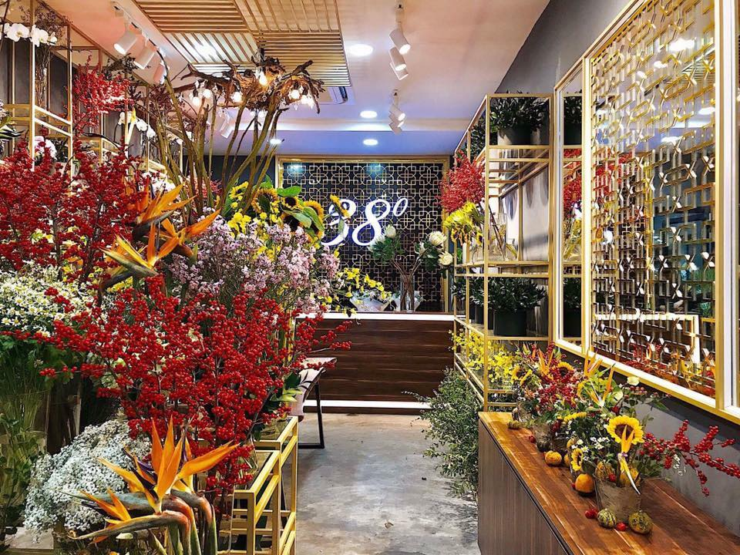

Hình 1: Shop hoa 38 Degree Flowers Hà Nội

## 1.2 Khảo sát

|  |  |  |  |  |
| --- | --- | --- | --- | --- |
| Người phỏng vấn | Người được phỏng vấn | Câu hỏi phỏng vấn | Câu trả lời | Địa điểm |
| Nguyễn Thị Cẩm Nhung | Anh Mỹ | Em chào Anh, đầu tiên em cảm ơn anh đã dành thời gian cho em, em có thể phỏng vấn anh về một số quy trình của cửa hàng mình và sử dụng để làm đồ án không ạ? | Anh cũng rất vui vì buổi phỏng vấn, tất nhiên những thông tin này em có thể sử dụng, anh sẵn sàng trả lời. | Phỏng vấn qua điện thoại |
| Nguyễn Thị Cẩm Nhung | Anh Mỹ | Trước hết cho em hỏi cửa hàng của mình gồm những khâu nào ạ? | Cửa hàng của anh sẽ nhập hoa từ nước ngoài về sau đó nhân viên kho sẽ nhập hàng vào, một bộ phận nhân viên bó hoa sẽ thực hiện bó hoa theo yêu cầu của khách hàng, cửa hàng của anh sẽ có một vài nhân viên bán hàng các bạn sẽ tư vấn khách hàng có nhu cầu mua trực tiếp tại cửa cũng như trực tuyến. | Phỏng vấn qua điện thoại |
| Nguyễn Thị Cẩm Nhung | Anh Mỹ | Anh cũng như là nhân viên cửa hàng làm thế nào để đăng nhập vào hệ thống ạ? | Thì sau khi các bạn vào làm thì shop sẽ tạo và cung cấp cho các bạn một tài khoản để đăng nhập vào hệ thống quản lý em nha. | Phỏng vấn qua điện thoại |
| Nguyễn Thị Cẩm Nhung | Anh Mỹ | Làm thế nào để khách hàng có thể mua hàng từ trang web anh nhỉ? | Khách hàng của anh khi mua trên web sẽ được phân ra thành khách hàng vãng lai tức là không cần tài khoản vẫn mua được, còn lại là khách hàng thân thiết, tức là họ đã tạo tài khoản. Cách mua hàng thì tương đối giống nhau họ sẽ chọn loại hoa muốn mua vào giỏ hàng và tiến hành thanh toán để đặt hàng thôi em. | Phỏng vấn qua điện thoại |
| Nguyễn Thị Cẩm Nhung | Anh Mỹ | Khách hàng sẽ kiểm tra đơn hàng của mình trong quá trình giao hàng? | Sau khi đặt đơn hàng thành công thì thông tin giao hàng sẽ được gửi qua email khách hàng đăng ký. Do chỉ giao trong thành phố nên shop của anh thường giao trong ngày hoặc thời gian khách hàng mong muốn. | Phỏng vấn qua điện thoại |
| Nguyễn Thị Cẩm Nhung | Anh Mỹ | Em cảm ơn, ai sẽ là người xuất hóa đơn cho khách hàng anh ạ? | Bạn nhân viên bán hàng bên anh sẽ là người tạo cũng như in hóa đơn cho khách hàng. | Phỏng vấn qua điện thoại |
| Nguyễn Thị Cẩm Nhung | Anh Mỹ | Ai sẽ là người được xem thông tin đơn hàng của khách anh ha? | Thì nhân viên bán hàng bên anh sẽ xem để tạo hóa đơn, nhân viên kho hàng cũng được quyền xem để vận chuyển. | Phỏng vấn qua điện thoại |
| Nguyễn Thị Cẩm Nhung | Anh Mỹ | Shop của anh sẽ làm thế nào để biết được doanh thu ạ? | Thì mỗi hóa đơn bên anh khi được xuất ra sẽ được lưu trên hệ thống, bạn nhân viên bán hàng sẽ dựa vào đó mà thống kê doanh thu theo từng tháng, từng quý, từng năm và gửi lên hệ thống cho quản lý xem. | Phỏng vấn qua điện thoại |
| Nguyễn Thị Cẩm Nhung | Anh Mỹ | Câu hỏi cuối cùng của em là với vai trò là một boss thì anh làm như thế nào để kiểm tra tình hình doanh thu cửa hàng ạ? | À, cửa hàng của anh sẽ có một quản lý, bạn ấy sẽ dựa vào thống kê doanh thu trước đó mà làm một cái báo cáo doanh thu theo tháng, quý, năm cho anh kiểm tra. | Phỏng vấn qua điện thoại |

## 1.3 Tổng quan hệ thống

### 1.3.1 Các quy trình nghiệp vụ

Khách hàng sẽ có hai hình thức mua hàng: trực tiếp tại cửa hàng hoặc mua trực tuyến qua website.

* Khi khách hàng đến cửa hàng nhân viên bán hàng sẽ tư vấn tùy vào nhu cầu của khách hàng để khách hàng loại hoa ưng ý.
* Khi khách hàng đã chọn được loại hoa muốn mua và muốn thanh toán nhân viên sẽ xuất hóa đơn bán hàng cho khách, nếu khách hàng muốn giao hàng tận nơi thì nhân viên bán hàng cung cấp cho khách hàng một mẫu phiếu để khách hàng điền thông tin của mình: họ tên, số điện thoại, địa chỉ để bên cửa hàng giao đến nơi đó.
* Nhân viên kho căn cứ vào hóa đơn và thông tin khách hàng mà giao hoa trong thời gian thỏa thuận.
* Khi khách hàng mua hàng qua website thì căn cứ vào thông tin khách hàng cung cấp mà nhân viên bán hàng cũng in ra hóa đơn, nhân viên kho cũng căn cứ vào hóa đơn và thông tin khách hàng mà giao hoa trong thời gian thỏa thuận.

### 1.3.2 Đặc tả hệ thống

Hệ thống quản lý shop bán hoa bao gồm 5 tác nhân chính: khách hàng, nhân viên bán hàng, nhân viên kho hàng, quản lý cửa hàng và chủ cửa hàng.

Khách hàng sẽ có hai hình thức mua hàng: trực tiếp tại cửa hàng hoặc mua trực tuyến qua website

- Đối với khách hàng mua hàng trực tiếp: khách hàng sẽ đến tận cửa hàng lựa chọn loại hoa muốn mua, sau đó thanh toán rồi nhận hóa đơn,

* Nhân viên bán hàng sẽ tạo hóa đơn và in ra để đưa khách hàng
* Nếu khách hàng có yêu cầu giao hàng thì sẽ phải đưa cho nhân viên bán hàng số điện thoại và địa chỉ để giao hàng.
* Nhân viên bán hàng sẽ thêm thông tin khách hàng như tên, số điện thoại, địa chỉ để giao hàng.
* Nhân viên kho sẽ xem thông tin đơn hàng và giao đến địa chỉ khách hàng cung cấp trong thông tin đơn hàng giao.

- Đối với khách hàng mua hàng trực tuyến:

* Khách hàng truy cập vào website của shop để tìm kiếm và chọn mẫu mã và thêm vào giỏ hàng tiến hành đặt hàng
* Khách hàng sẽ được chọn hình thức thanh toán
* Nhân viên bán hàng xuất hóa đơn
* Nhân viên kho sẽ xem thông tin đơn hàng và giao đến địa chỉ khách hàng cung cấp trong thông tin đơn hàng giao

Nhân viên bán hàng có nhiệm vụ thống kê doanh thu theo mỗi tháng, quý, năm cập nhật lên hệ thống

Nhân viên kho hàng sẽ thống kê xuất nhập hàng

Quản lý có nhiệm vụ báo cáo doanh thu theo tháng, quý, năm

Cuối cùng chủ cửa hàng sẽ xem những báo cáo doanh thu mà quản lý báo cáo lên, ngoài ra chủ cửa hàng còn xem được thông tin của từng nhân viên (thêm, sửa, xóa) và xem thông tin nhà cung cấp

CHƯƠNG 2 – PHÂN TÍCH YÊU CẦU

## 2.1. Đặc tả yêu cầu

Hệ thống Quản lý shop bán hoa tươi được xây dựng với các yêu cầu sau:

Xây dựng hệ thống phần mềm quản lý cần có những chức năng:

* Quản lý giỏ hàng
* Thanh toán
* Quản lý kho hàng
* Quản lý nhân viên
* Quản lý nhà cung cấp
* Quản lý khách hàng
* Quản lý hóa đơn
* Thống kê/ báo cáo
* Các ràng buộc về thực thi và thiết kế của hệ thống quản lý:
* Giao diện chương trình được thiết kế đúng theo yêu cầu, đầy đủ chức năng, dễ nhìn, dễ dùng, dễ nhớ, thân thiện với người dùng.
* Triển khai nhanh.
* Hệ thống hoạt động ổn định 24/7.
* Hệ thống báo cáo, các đơn vị có thể tự tùy chỉnh dễ dàng.
* Đáp ứng số lượng lớn lượt truy cập cùng lúc.

## 2.2. Các tác nhân trong hệ thống

|  |  |  |
| --- | --- | --- |
| **STT** | **Tác nhân** | **Mô tả** |
| **1** | Quản lý | * Là người có nhiệm vụ quản lý nhân viên trực tiếp tại cửa hàng, báo cáo doanh thu của shop cho chủ cửa hàng * Là người theo dõi và trực tiếp quản lý các hoạt động của người dùng (nhân viên/ khách hàng) đối với hệ thống. |
| **2** | Chủ cửa hàng | * Là người có nhiệm vụ: Quản lý nhân viên, xem thống kê báo cáo, quyết định nhà cung cấp. Quyết định các công việc lớn của cửa hàng. * Là người theo dõi và quản lý các hoạt động của nhân viên. Có thể quản lý nhân viên một cách trực tiếp hoặc thông qua Actor quản lý |
| **3** | Nhân viên bán hàng | * Là người trực tiếp tương tác và giao dịch với khách hàng, thực hiện các nhiệm vụ: đón khách hàng trực tiếp tại cửa hàng, lấy và thêm thông tin khách hàng, tiếp nhận thanh toán. * Là người sẽ tiếp nhận những đơn hàng online và xuất đơn gửi đến nhân viên kho thực hiện giao hàng cho khách hàng |
| **4** | Nhân viên kho | * Là người có nhiệm vụ quản lý nhập và xuất hàng cho cửa hàng để đảm bảo việc nhập hàng luôn đủ và xuất hàng luôn đúng thời gian, đúng hàng cho khách hàng. * Là người sẽ thống kê tình hình nhập xuất để chủ cửa hàng có thể theo dõi khi có thiếu sót xảy ra |
| **5** | Khách hàng | * Là người đến trực tiếp tại cửa hàng hoặc mua online. Khách hàng có thể đăng ký tài khoản hoặc không. |

## 2.3. Các Use Case trong hệ thống

|  |  |  |
| --- | --- | --- |
| **ID** | **Tên Use case** | **Mô tả** |
| UC01 | Đăng nhập | Các tác nhân thực hiện việc đăng nhập để hệ thống cấp quyền hạn của tác nhân đó |
| UC02 | Đăng xuất | Chỉ các tác nhân đã thực hiện việc đăng nhập mới có thể đăng xuất ra khỏi hệ thống |
| UC03 | Tạo hóa đơn | Nhân viên nhập thông tin của hóa đơn, hệ thống tạo một hóa đơn. |
| UC04 | Xem hóa đơn | Người dùng xem thông tin của hóa đơn trên hệ thống bao gồm hóa đơn khách hàng mua tại cửa hàng và khách hàng mua trên website |
| UC05 | Báo cáo doanh thu | Tác nhân báo cáo doanh thu bằng cách thao tác với dữ liệu trên hệ thống: báo cáo theo Tháng, quý, năm |
| UC06 | Xem nhà cung cấp | Chủ cửa hàng xem danh sách nhà cung cấp hoa để theo dõi những nguồn cung cấp hoa cho cửa hàng |
| UC07 | Thêm nhà cung cấp | Chủ cửa hàng thêm nhà cung cấp để dễ quản lý đầu vào cho cửa hàng |
| UC08 | Sửa thông tin nhà cung cấp | Chủ cửa hàng sửa thông tin nhà cung cấp để không bị sai sót khi quản lý nguồn đầu vào cho cửa hàng |
| UC09 | Xóa nhà cung cấp | Chủ cửa hàng xóa nhà cung cấp ra khỏi danh sách |
| UC10 | Xem thông tin nhân viên | Chủ cửa hàng xem thông tin nhân viên để dễ dàng quản lý |
| UC11 | Thêm nhân viên | Chủ cửa hàng thêm nhân viên mới vào cửa hàng |
| UC12 | Sửa thông tin nhân viên | Chủ cửa hàng sửa thông tin nhân viên để không bị sai sót khi quản lý |
| UC13 | Xóa nhân viên | Chủ cửa hàng xóa nhân viên ra khỏi danh sách |
| UC14 | Xem báo cáo/thống kê | Chủ cửa hàng xem báo cáo doanh thu/thống kê |
| UC15 | Thêm thông tin khách hàng | Nhân viên bán hàng sẽ thêm thông tin khách hàng |
| UC16 | Thống kê doanh thu | Nhân viên bán hàng muốn thống kê doanh thu, hệ thống thống kê doanh thu từ các hóa đơn thanh toán |
| UC17 | Thống kê doanh thu tháng | Hệ thống thống kê doanh thu theo tháng và gửi về kết quả thống kê. |
| UC18 | Thống kê doanh thu quý | Hệ thống thống kê doanh thu theo quý và gửi về kết quả thống kê |
| UC19 | Thống kê doanh thu năm | Hệ thống thống kê doanh thu theo năm và gửi về kết quả thống kê |
| UC20 | Cập nhật hóa đơn | Nhân viên bán hàng sẽ sửa lại thông tin trên hóa đơn nếu hóa đơn bị sai nhưng sẽ không thể sửa hóa đơn nếu nó đã được in. |
| UC21 | In hóa đơn | Nhân viên bán hàng in hóa đơn theo hóa đơn hàng khách hàng mua |
| UC22 | Hủy đơn hàng | Nhân viên bán hàng tiến hành hủy đơn. |
| UC23 | Cập nhật thông tin đơn hàng | Thông tin đơn hàng thiếu hoặc khách hàng yêu cầu đổi địa chỉ, số điện thoại. |
| UC24 | Nhập hàng | Nhân viên kho hàng nhập hàng và kiểm hàng xem có đủ số lượng hàng nhập vào không |
| UC25 | Xuất hàng | Nhân viên kho hàng xuất hàng giao cho khách |
| UC26 | Xem thông tin đơn hàng | Nhân viên muốn xem thông tin của đơn hàng để giao hàng |
| UC27 | Thống kê xuất nhập hàng | Nhân viên xem và thống kê các đơn hàng đã xuất/nhập |
| UC28 | Tìm kiếm sản phẩm | Khách hàng tìm kiếm sản phẩm tại ô tìm kiếm |
| UC29 | Thêm sản phẩm vào giỏ | Khách hàng muốn chọn sản phẩm và thêm vào giỏ |
| UC30 | Xem giỏ hàng | Khách hàng muốn xem những loại hoa đã thêm vào giỏ |
| UC31 | Thay đổi số lượng sản phẩm | Khách hàng muốn thay đổi số lượng sản phẩm sẽ mua có trong giỏ |
| UC32 | Xóa sản phẩm | Khách hàng xóa sản phẩm không muốn mua khỏi giỏ hàng |
| UC33 | Thanh toán | Khách hàng mua sản phẩm đã chọn sẽ thực hiện phương thức thanh toán |
| UC34 | Đổi mật khẩu | Người dùng muốn đổi mật khẩu và thực hiện khi đã đăng nhập vào hệ thống |

CHƯƠNG 3 – THIẾT KẾ YÊU CẦU

## 3.1. Sơ đồ Use Case

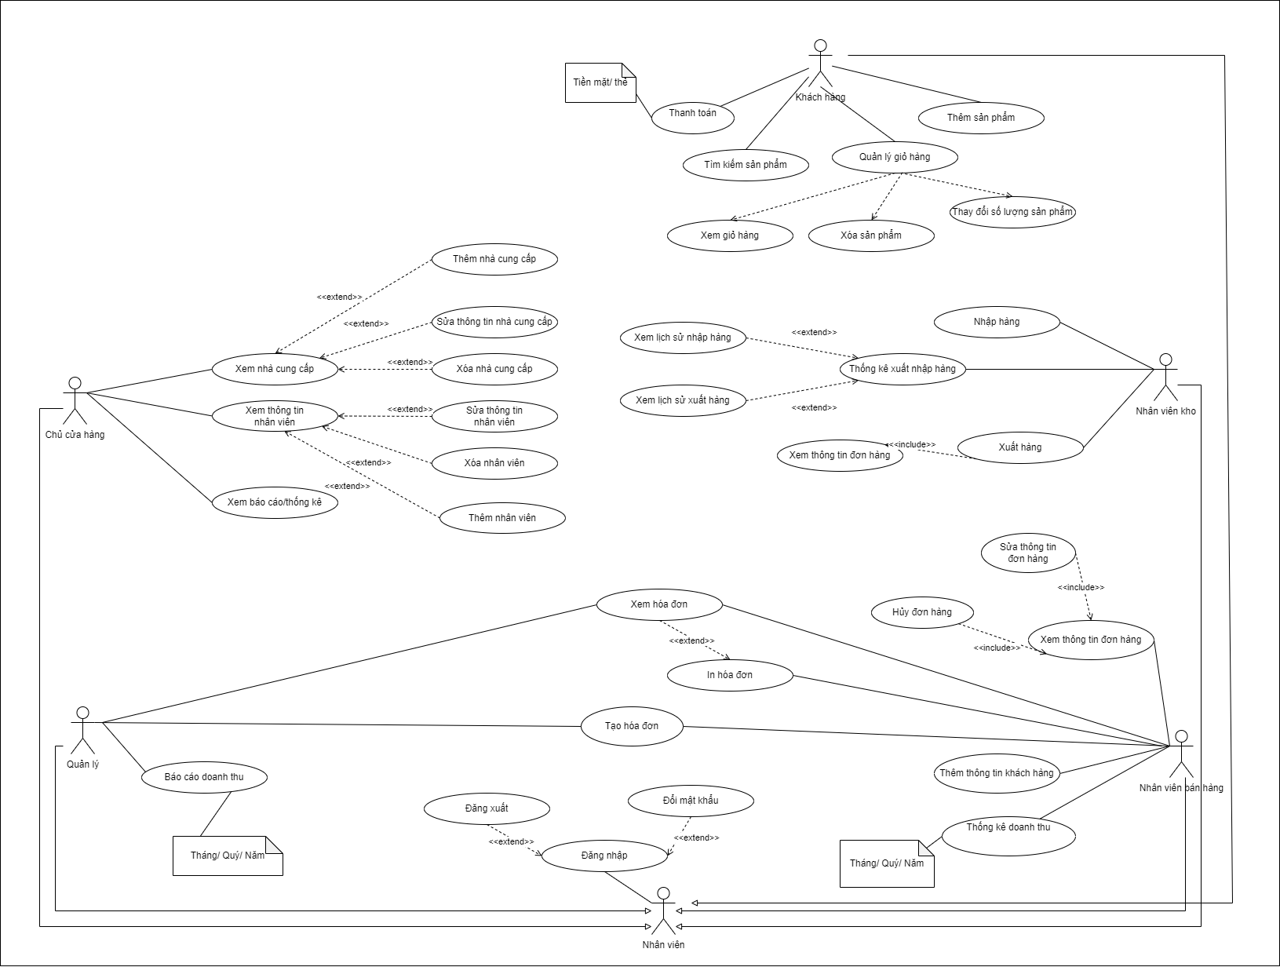

Hình 2: Sơ đồ Use case tổng quát

## 3.2. Đặc tả Use Case

Bảng 1. Đặc tả usecase đăng nhập

|  |  |  |
| --- | --- | --- |
| **Mã use case** | UC01. | |
| **Use Case** | Đăng nhập. | |
| **Ngữ cảnh** | Trên website khi đã đăng ký tài khoản trên hệ thống. | |
| **Mô tả** | Người dùng đăng nhập vào hệ thống để sử dụng các chức năng của hệ thống. | |
| **Tác nhân** | Chủ cửa hàng, quản lý, nhân viên kho, nhân viên bán hàng, khách hàng | |
| **Sự kiện kích hoạt** | Đăng nhập vào hệ thống. | |
| **Điều kiện tiên quyết** | + Người dùng truy cập vào được website.  + Tài khoản người dùng đã được đăng ký trên hệ thống. | |
| **Kết quả** | Người dùng đăng nhập thành công. | |
| **Luồng sự kiện** | **Actor** | **System** |
| 1. Người dùng chọn mục “Đăng nhập vào hệ thống”. | 1.1. Hệ thống hiển thị giao diện đăng nhập. |
| 2. Người dùng nhập username và password. |  |
| 3. Người dùng ấn nút “Đăng nhập”. | 3.1. Hệ thống hiển thị các chức năng của người dùng. |
| **Ngoại lệ** | Người dùng nhập sai username và password, hệ thống báo lỗi và yêu cầu nhập lại. | |

Bảng 2. Đặc tả usecase đăng xuất

|  |  |  |
| --- | --- | --- |
| **Mã use case** | UC02. | |
| **Use Case** | Đăng xuất. | |
| **Ngữ cảnh** | Trên website khi đã đăng nhập tài khoản vào hệ thống. | |
| **Mô tả** | Người dùng đăng xuất tài khoản ra khỏi hệ thống. | |
| **Tác nhân** | Chủ cửa hàng, quản lý, nhân viên kho, nhân viên bán hàng, khách hàng | |
| **Sự kiện kích hoạt** | Đăng xuất khỏi hệ thống. | |
| **Điều kiện tiên quyết** | + Người dùng truy cập vào được website.  + Người dùng đã đăng nhập vào hệ thống. | |
| **Kết quả** | Người dùng đăng xuất thành công. | |
| **Luồng sự kiện** | **Actor** | **System** |
|  | 1. Người dùng chọn mục “Đăng xuất”. | 1.1. Hệ thống hiển thị thông báo “tài khoản đã được đăng xuất” và hiển thị lại trang đăng nhập. |
| **Ngoại lệ** | Không. | |

Bảng 3. Đặc tả usecase tạo hóa đơn

|  |  |  |
| --- | --- | --- |
| **Mã use case** | UC03 | |
| **Use Case** | Tạo hóa đơn | |
| **Ngữ cảnh** | Khách hàng mua hàng tại cửa hàng. | |
| **Mô tả** | Nhân viên nhập thông tin của hóa đơn, hệ thống tạo một hóa đơn. | |
| **Tác nhân** | Nhân viên bán hàng, quản lý | |
| **Sự kiện kích hoạt** | Tạo hóa đơn | |
| **Điều kiện tiên quyết** | Nhân viên bán hàng phải truy cập vào website. Nhân viên bán hàng đã đăng nhập vào hệ thống. | |
| **Kết quả** | Tạo hóa đơn thành công. | |
| **Luồng sự kiện** | **Actor** | **System** |
| 1. Nhân viên chọn mục “Tạo hóa đơn”. | 1.1. Hệ thống hiển thị giao diện để nhập thông tin hóa đơn |
| 2. Nhân viên nhập thông tin của hóa đơn. |  |
| 3. Nhân viên nhấn nút “Xác nhận hóa đơn” | 3.1. Hệ thống tính tổng hóa đơn và thêm hóa đơn vào hệ thống. |
| **Ngoại lệ** | Không. | |

Bảng 4 . Đặc tả usecase xem hóa đơn

|  |  |  |
| --- | --- | --- |
| **Mã use case** | UC04 | |
| **Use Case** | Xem hóa đơn. | |
| **Ngữ cảnh** | Người dùng muốn xem lại các hóa đơn bán hàng. | |
| **Mô tả** | Người dùng xem thông tin của hóa đơn trên hệ thống bao gồm hóa đơn khách hàng mua tại cửa hàng và khách hàng mua trên website. | |
| **Tác nhân** | Nhân viên bán hàng, quản lý. | |
| **Sự kiện kích hoạt** | Xem hóa đơn. | |
| **Điều kiện tiên quyết** | Người dùng phải truy cập vào website. Người dùng đã đăng nhập vào hệ thống. | |
| **Kết quả** | Đã xem được hóa đơn. | |
| **Luồng sự kiện** | **Actor** | **System** |
| 1. Người dùng chọn mục “Xem hóa đơn” | 1.1. Hệ thống hiển thị giao diện danh sách các hóa đơn. |
| 2. Người dùng click chọn hóa đơn cần xem | 2.1. Hệ thống hiển thị giao diện chi tiết của hóa đơn được chọn |
| **Ngoại lệ** | Không. | |

Bảng 5. Đặc tả usecase báo cáo doanh thu

|  |  |  |
| --- | --- | --- |
| **Mã use case** | UC05 | |
| **Use Case** | Báo cáo doanh thu | |
| **Ngữ cảnh** | Báo cáo doanh thu | |
| **Mô tả** | Tác nhân báo cáo doanh thu bằng cách thao tác với dữ liệu trên hệ thống: báo cáo theo Tháng, quý, năm | |
| **Tác nhân** | Quản lý | |
| **Sự kiện kích hoạt** | Báo cáo doanh thu theo tháng, quý, năm | |
| **Điều kiện tiên quyết** | + Nhân viên truy cập được và đăng nhập vào hệ thống | |
| **Kết quả** | Nhân viên thực hiện báo cáo doanh thu thành công | |
| **Luồng sự kiện** | **Actor** | **System** |
| 1. Nhân viên chọn ô “Báo cáo doanh thu” | 1.1 Hệ thống hiển thị giao diện báo cáo doanh thu |
| 2. Nhân viên chọn báo cáo theo tháng/quý/năm |  |
| 3. Chọn “Xuất báo cáo” | 3.1 Hệ thống lưu báo cáo  3.2 Hệ thống hiển thị câu hỏi “Bạn có muốn in báo cáo không?” |
| 4.1 Nhân viên chọn “In” | 4.1.1 Hệ thống in báo cáo và hiển thị thông báo “Đã in thành công” |
| 4.2 Nhân viên chọn “Không” | 4.2.1 Hệ thống quay lại giao diện báo cáo doanh thu |
| **Ngoại lệ** | Không | |

Bảng 6. Đặc tả usecase tìm kiếm sản phẩm

|  |  |  |
| --- | --- | --- |
| **Mã use case** | UC06 | |
| **Use Case** | Xem nhà cung cấp | |
| **Ngữ cảnh** | Chủ cửa hàng xem danh sách những nhà cung cấp hoa cho cửa hàng | |
| **Mô tả** | Chủ cửa hàng xem danh sách nhà cung cấp hoa để theo dõi những nguồn cung cấp hoa cho cửa hàng | |
| **Tác nhân** | Chủ cửa hàng | |
| **Sự kiện kích hoạt** | Chủ cửa hàng chọn nhà cung cấp | |
| **Điều kiện tiên quyết** | Chủ cửa hàng đăng nhập vào được hệ thống | |
| **Kết quả** | Danh sách các nhà cung cấp cho cửa hàng hiển thị ra màn hình | |
| **Luồng sự kiện** | **Actor** | **System** |
| Chủ cửa hàng chọn mục ‘nhà cung cấp’. | Hệ thống hiển thị danh sách các nhà cung cấp hoa cho cửa hàng. |
| **Ngoại lệ** | Không | |

Bảng 7. Đặc tả usecase thêm nhà cung cấp

|  |  |  |
| --- | --- | --- |
| **Mã use case** | UC07 | |
| **Use Case** | Thêm nhà cung cấp | |
| **Ngữ cảnh** | Chủ cửa hàng muốn thêm nhà cung cấp hoa cho cửa hàng | |
| **Mô tả** | Chủ cửa hàng thêm nhà cung cấp để dễ quản lý đầu vào cho cửa hàng | |
| **Tác nhân** | Chủ cửa hàng | |
| **Sự kiện kích hoạt** | Chủ cửa hàng chọn chức năng thêm nhà cung cấp | |
| **Điều kiện tiên quyết** | +Chủ cửa hàng đăng nhập vào hệ thống. | |
| **Kết quả** | Một nhà cung cấp mới được thêm vào và được hiển thị trong danh sách | |
| **Luồng sự kiện** | **Actor** | **System** |
| 1. Chủ của hàng chọn mục ‘Nhà cung cấp’ | 1.1 Hệ thống hiển thị danh sách các nhà cung cấp hoa cho cửa hàng. |
| 2. Chủ cửa hàng chọn chức năng ‘ Thêm nhà cung cấp’ | 2.1 Hiển thị một cửa sổ mới chứa các thông tin cần điền vào |
| 3. Chủ cửa hàng điền các thông tin của nhà cung cấp. |  |
| 4. Chủ cửa hàng chọn nút ‘Thêm’ để hoàn tất. | 4.1 Nhà cung cấp mới được thêm vào danh sách và hiển thị ra màn hình |
| **Ngoại lệ** | Hệ thống báo lỗi khi chủ cửa hàng nhập thiếu thông tin | |

Bảng 8. Đặc tả usecase Sửa thông tin nhà cung cấp

|  |  |  |
| --- | --- | --- |
| **Mã use case** | UC08 | |
| **Use Case** | Sửa thông tin nhà cung cấp | |
| **Ngữ cảnh** | Chủ cửa hàng phải sửa thông tin nhà cung cấp hoa cho cửa hàng khi nó có thay đổi. | |
| **Mô tả** | Chủ cửa hàng sửa thông tin nhà cung cấp để không bị sai sót khi quản lý nguồn đầu vào cho cửa hàng | |
| **Tác nhân** | Chủ cửa hàng | |
| **Sự kiện kích hoạt** | Chủ cửa hàng chọn chức năng sửa thông tin nhà cung cấp | |
| **Điều kiện tiên quyết** | + Chủ cửa hàng đăng nhập vào hệ thống.  + Nhà cung cấp cần sửa có tồn tại trong danh sách | |
| **Kết quả** | Thông tin mới sửa đổi sẽ được cập nhật vào hệ thống | |
| **Luồng sự kiện** | **Actor** | **System** |
| 1. Chủ cửa hàng chọn mục ‘Nhà cung cấp’ | 1.1 Hệ thống hiển thị danh sách các nhà cung cấp hoa cho cửa hàng. |
| 2. Chủ cửa hàng chọn chức năng ‘ Sửa’ | 2.1 Hiển thị một cửa sổ mới chứa các thông tin của nhà cung cấp đó |
| 3. Chủ cửa hàng sửa thông tin của nhà cung cấp. |  |
| 4. Chủ cửa hàng chọn nút ‘Cập nhật’ để hoàn tất. | 4.1 Thông tin của nhà cung cấp được cập nhật vào hệ thống |
| **Ngoại lệ** | Hệ thống báo lỗi khi chủ cửa hàng nhập thiếu thông tin | |

Bảng 9. Đặc tả usecase Xóa nhà cung cấp

|  |  |  |
| --- | --- | --- |
| **Mã use case** | UC09 | |
| **Use Case** | Xóa nhà cung cấp | |
| **Ngữ cảnh** | Chủ cửa hàng xóa nhà cung cấp khỏi danh sách khi không còn hợp tác | |
| **Mô tả** | Chủ cửa hàng xóa nhà cung cấp ra khỏi danh sách | |
| **Tác nhân** | Chủ cửa hàng | |
| **Sự kiện kích hoạt** | Chủ cửa hàng chọn chức năng xóa nhà cung cấp | |
| **Điều kiện tiên quyết** | + Chủ cửa hàng đăng nhập vào hệ thống.  + Nhà cung cấp cần xóa có tồn tại trong danh sách | |
| **Kết quả** | Nhà cung cấp bị xóa ra khỏi danh sách | |
| **Luồng sự kiện** | **Actor** | **System** |
| 1. Chủ cửa hàng chọn mục ‘Nhà cung cấp’ | 1.1 Hệ thống hiển thị danh sách các nhà cung cấp hoa cho cửa hàng. |
| 2. Chủ cửa hàng chọn chức năng ‘ Xóa’ | 2.1 Hiển thị một thông báo để đảm bảo muốn thực hiện xóa |
| 3. Chủ cửa hàng chọn ‘OK’ để hoàn tất thao tác xóa | 3.1 Nhà cung cấp bị xóa ra khỏi danh sách |
| **Ngoại lệ** | Không | |

Bảng 10. Đặc tả usecase Xem thông tin nhân viên

|  |  |  |
| --- | --- | --- |
| **Mã use case** | UC10 | |
| **Use Case** | Xem thông tin nhân viên | |
| **Ngữ cảnh** | Chủ cửa hàng muốn xem thông tin của các nhân viên | |
| **Mô tả** | Chủ cửa hàng xem thông tin nhân viên để dễ dàng quản lý | |
| **Tác nhân** | Chủ cửa hàng | |
| **Sự kiện kích hoạt** | Chủ cửa hàng chọn mục nhân viên | |
| **Điều kiện tiên quyết** | + Chủ cửa hàng đăng nhập vào hệ thống. | |
| **Kết quả** | Danh sách nhân viên được hiển thị ra màn hình | |
| **Luồng sự kiện** | **Actor** | **System** |
| 1. Chủ của hàng chọn mục ‘Nhân viên’ | 1.1 Hệ thống hiển thị danh sách các của cửa hàng. |
| **Ngoại lệ** | Không | |

Bảng 11. Đặc tả usecase Thêm nhân viên

|  |  |  |
| --- | --- | --- |
| **Mã use case** | UC11 | |
| **Use Case** | Thêm nhân viên | |
| **Ngữ cảnh** | Chủ cửa hàng muốn thêm nhân viên mới | |
| **Mô tả** | Chủ cửa hàng thêm nhân viên mới vào cửa hàng | |
| **Tác nhân** | Chủ cửa hàng | |
| **Sự kiện kích hoạt** | Chủ cửa hàng chọn chức năng thêm nhân viên | |
| **Điều kiện tiên quyết** | Chủ cửa hàng đăng nhập vào hệ thống. | |
| **Kết quả** | Một nhân viên mới được thêm vào và được hiển thị trong danh sách | |
| **Luồng sự kiện** | **Actor** | **System** |
| 1. Chủ cửa hàng chọn mục ‘Nhân viên’ | 1.1 Hệ thống hiển thị danh sách các nhân viên của cửa hàng. |
| 2. Chủ cửa hàng chọn chức năng ‘ Thêm nhân viên’ | 2.1 Hiển thị một cửa sổ mới chứa các thông tin cần điền vào |
| 3. Chủ cửa hàng điền các thông tin của nhân viên. |  |
| 4. Chủ cửa hàng chọn nút ‘Thêm’ để hoàn tất. | 4.1 Nhân viên mới được thêm vào danh sách và hiển thị ra màn hình |
| **Ngoại lệ** | Hệ thống báo lỗi khi chủ cửa hàng nhập thiếu thông tin | |

Bảng 12. Đặc tả usecase Sửa thông tin nhân viên

|  |  |  |
| --- | --- | --- |
| **Mã use case** | UC12 | |
| **Use Case** | Sửa thông tin nhân viên | |
| **Ngữ cảnh** | Chủ cửa hàng phải sửa thông tin nhân viên. | |
| **Mô tả** | Chủ cửa hàng sửa thông tin nhân viên để không bị sai sót khi quản lý | |
| **Tác nhân** | Chủ cửa hàng | |
| **Sự kiện kích hoạt** | Chủ cửa hàng chọn chức năng sửa thông tin nhân viên | |
| **Điều kiện tiên quyết** | + Chủ cửa hàng đăng nhập vào hệ thống.  + Nhân viên cần thay đổi thông tin có tồn tại trong danh sách | |
| **Kết quả** | Thông tin mới sửa đổi sẽ được cập nhật vào hệ thống | |
| **Luồng sự kiện** | **Actor** | **System** |
| 1. Chủ cửa hàng chọn mục ‘Nhân viên’ | 1.1 Hệ thống hiển thị danh sách các nhân viên của cửa hàng. |
| 2. Chủ cửa hàng chọn chức năng ‘ Sửa’ | 2.1 Hiển thị một cửa sổ mới chứa các thông tin của nhân viên đó |
| 3. Chủ cửa hàng sửa thông tin cần thay đổi. |  |
| 4. Chủ cửa hàng chọn nút ‘Cập nhật’ để hoàn tất. | 4.1 Thông tin của nhân viên được cập nhật vào hệ thống |
| **Ngoại lệ** | Hệ thống báo lỗi khi chủ cửa hàng nhập thiếu thông tin | |

Bảng 13. Đặc tả usecase Xóa nhân viên

|  |  |  |
| --- | --- | --- |
| **Mã use case** | UC13 | |
| **Use Case** | Xóa nhân viên | |
| **Ngữ cảnh** | Chủ cửa hàng xóa nhân viên không còn làm ở cửa hàng nữa | |
| **Mô tả** | Chủ cửa hàng xóa nhân viên ra khỏi danh sách | |
| **Tác nhân** | Chủ cửa hàng | |
| **Sự kiện kích hoạt** | Chủ cửa hàng chọn chức năng xóa nhân viên | |
| **Điều kiện tiên quyết** | + Chủ cửa hàng đăng nhập vào hệ thống.  + Nhân viên cần xóa có tồn tại trong danh sách | |
| **Kết quả** | Nhân viên bị xóa ra khỏi danh sách | |
| **Luồng sự kiện** | **Actor** | **System** |
| 1. Chủ cửa hàng chọn mục ‘Nhân viên’ | 1.1 Hệ thống hiển thị danh sách nhân viên của cửa hàng. |
| 2. Chủ cửa hàng chọn chức năng ‘ Xóa’ | 2.1 Hiển thị một thông báo để đảm bảo muốn thực hiện xóa |
| 3. Chủ cửa hàng chọn ‘OK’ để hoàn tất thao tác xóa | 3.1 Nhân viên bị xóa ra khỏi danh sách |
| **Ngoại lệ** | Không | |

Bảng 14. Đặc tả usecase Xem báo cáo/thống kê

|  |  |  |
| --- | --- | --- |
| **Mã use case** | UC14 | |
| **Use Case** | Xem báo cáo/thống kê | |
| **Ngữ cảnh** | Chủ cửa hàng muốn xem báo cáo doanh thu hoặc thống kê nhập xuất của cửa hàng | |
| **Mô tả** | Chủ cửa hàng xem báo cáo doanh thu/thống kê | |
| **Tác nhân** | Chủ cửa hàng | |
| **Sự kiện kích hoạt** | Chủ cửa hàng chọn mục báo cáo | |
| **Điều kiện tiên quyết** | Chủ cửa hàng đăng nhập vào được hệ thống | |
| **Kết quả** | Danh sách các báo doanh thu cửa hàng hiển thị ra màn hình | |
| **Luồng sự kiện** | **Actor** | **System** |
| Chủ cửa hàng chọn mục ‘Báo cáo’. | Hệ thống hiển thị danh sách các báo cáo được nhóm theo quý, năm. |
| **Ngoại lệ** | Không | |

Bảng 15. Đặc tả usecase Thêm thông tin khách hàng

|  |  |  |
| --- | --- | --- |
| **Mã use case** | UC15 | |
| **Use Case** | Thêm thông tin khách hàng | |
| **Ngữ cảnh** | Khách hàng đến mua hàng trực tiếp tại cửa hàng nếu khách hàng yêu cầu giao hàng tận nơi | |
| **Mô tả** | Nhân viên bán hàng sẽ thêm thông tin khách hàng | |
| **Tác nhân** | Nhân viên bán hàng | |
| **Sự kiện kích hoạt** | Thêm thông tin khách hàng | |
| **Điều kiện tiên quyết** | Nhân viên bán hàng phải truy cập vào website. Nhân viên bán hàng đã đăng nhập vào hệ thống. | |
| **Kết quả** | Thêm thông tin khách hàng thành công | |
| **Luồng sự kiện** | **Actor** | **System** |
| 1. Nhân viên bán hàng chọn mục “Thêm thông tin khách hàng” | 1.1. Hệ thống hiển thị giao diện nhập thông tin khách hàng |
| 2. Nhân viên bán hàng nhập thông tin khách hàng như địa chỉ, số điện thoại |  |
| 3. Nhân viên bán hàng nhấn nút “Xác nhận thông tin khách hàng” | 3.1. Thông tin khách hàng được thêm vào hệ thống |
| **Ngoại lệ** | Số điện thoại không hợp lệ, nhân viên nhập thiếu thông tin khách hàng  => Hệ thống báo lỗi và yêu cầu nhập lại thông tin khách hàng | |

Bảng 16. Đặc tả usecase Thống kê doanh thu

|  |  |  |
| --- | --- | --- |
| **Mã use case** | UC16 | |
| **Use Case** | Thống kê doanh thu | |
| **Ngữ cảnh** | Nhân viên bán hàng muốn thống kê doanh thu tháng/quý/năm của cửa hàng | |
| **Mô tả** | Nhân viên bán hàng muốn thống kê doanh thu, hệ thống thống kê doanh thu từ các hóa đơn thanh toán | |
| **Tác nhân** | Nhân viên bán hàng | |
| **Sự kiện kích hoạt** | Thống kê doanh thu | |
| **Điều kiện tiên quyết** | Nhân viên bán hàng phải truy cập vào website. Nhân viên bán hàng đã đăng nhập vào hệ thống. | |
| **Kết quả** | Đã thống kê doanh thu thành công. | |
| **Luồng sự kiện** | **Actor** | **System** |
| 1. Nhân viên bán hàng chọn mục “Thống kê doanh thu”. | 1.1. Hệ thống hiển thị giao diện thống kê doanh thu. |
| **Ngoại lệ** | Không. | |

Bảng 17. Đặc tả usecase Thống kê doanh thu tháng

|  |  |  |
| --- | --- | --- |
| **Mã use case** | UC17 | |
| **Use Case** | Thống kê doanh thu tháng. | |
| **Ngữ cảnh** | Nhân viên bán hàng muốn thống kê doanh thu tháng. | |
| **Mô tả** | Hệ thống thống kê doanh thu theo tháng và gửi về kết quả thống kê. | |
| **Tác nhân** | Nhân viên bán hàng. | |
| **Sự kiện kích hoạt** | Thống kê doanh thu tháng. | |
| **Điều kiện tiên quyết** | Nhân viên bán hàng phải truy cập vào website. Nhân viên bán hàng đã đăng nhập vào hệ thống. | |
| **Kết quả** | Thống kê doanh thu tháng thành công. | |
| **Luồng sự kiện** | **Actor** | **System** |
| 1. Nhân viên bán hàng chọn mục “Thống kê doanh thu”. | 1.1. Hệ thống hiển thị giao diện chọn loại thống kê (tháng/quý/năm). |
| 2. Nhân viên bán hàng chọn: “Thống kê doanh thu tháng”. | 2.1. Hệ thống tiến hành thống kê dựa trên hóa đơn của tháng muốn thống kê và trả về kết quả. |
| **Ngoại lệ** | Không. | |

Bảng 18. Đặc tả usecase Thống kê doanh thu quý

|  |  |  |
| --- | --- | --- |
| **Mã use case** | UC18 | |
| **Use Case** | Thống kê doanh thu quý. | |
| **Ngữ cảnh** | Nhân viên bán hàng muốn thống kê doanh thu theo quý. | |
| **Mô tả** | Hệ thống thống kê doanh thu theo quý và gửi về kết quả thống kê. | |
| **Tác nhân** | Nhân viên bán hàng. | |
| **Sự kiện kích hoạt** | Thống kê doanh thu quý. | |
| **Điều kiện tiên quyết** | Nhân viên bán hàng phải truy cập vào website. Nhân viên bán hàng đã đăng nhập vào hệ thống. | |
| **Kết quả** | Thống kê doanh thu quý thành công. | |
| **Luồng sự kiện** | **Actor** | **System** |
| 1. Nhân viên bán hàng chọn mục “Thống kê doanh thu” | 1.1. Hệ thống hiển thị giao diện chọn loại thống kê (tháng/quý/năm) |
| 2. Nhân viên bán hàng chọn: “Thống kê doanh thu quý”. | 2.1. Hệ thống tiến hành thống kê dựa trên hóa đơn của quý muốn thống kê và trả về kết quả. |
| **Ngoại lệ** | Không. | |

Bảng 19. Đặc tả usecase Thống kê doanh thu năm

|  |  |  |
| --- | --- | --- |
| **Mã use case** | UC19 | |
| **Use Case** | Thống kê doanh thu năm. | |
| **Ngữ cảnh** | Nhân viên bán hàng muốn thống kê doanh thu theo năm. | |
| **Mô tả** | Hệ thống thống kê doanh thu theo năm và gửi về kết quả thống kê. | |
| **Tác nhân** | Nhân viên bán hàng. | |
| **Sự kiện kích hoạt** | Thống kê doanh thu năm. | |
| **Điều kiện tiên quyết** | Nhân viên bán hàng phải truy cập vào website. Nhân viên bán hàng đã đăng nhập vào hệ thống. | |
| **Kết quả** | Thống kê doanh thu năm thành công. | |
| **Luồng sự kiện** | **Actor** | **System** |
| 1. Nhân viên bán hàng chọn mục “Thống kê doanh thu” | 1.1. Hệ thống hiển thị giao diện chọn loại thống kê (tháng/quý/năm) |
| 2. Nhân viên bán hàng chọn: “Thống kê doanh thu năm”. | 2.1. Hệ thống tiến hành thống kê dựa trên hóa đơn của năm muốn thống kê và trả về kết quả. |
| **Ngoại lệ** | Không. | |

Bảng 20. Đặc tả usecase Cập nhật hóa đơn

|  |  |  |
| --- | --- | --- |
| **Mã use case** | UC20 | |
| **Use Case** | Cập nhật hóa đơn. | |
| **Ngữ cảnh** | Nhân viên bán hàng muốn sửa lại thông tin trên hóa đơn. | |
| **Mô tả** | Nhân viên bán hàng sẽ sửa lại thông tin trên hóa đơn nếu hóa đơn bị sai nhưng sẽ không thể sửa hóa đơn nếu nó đã được in. | |
| **Tác nhân** | Nhân viên bán hàng. | |
| **Sự kiện kích hoạt** | Cập nhật hóa đơn | |
| **Điều kiện tiên quyết** | Người dùng phải truy cập vào website. Người dùng đã đăng nhập vào hệ thống. | |
| **Kết quả** | Cập nhật hóa đơn thành công | |
| **Luồng sự kiện** | **Actor** | **System** |
| 1. Người dùng chọn mục “Xem hóa đơn” | 1.1. Hệ thống hiển thị giao diện danh sách các hóa đơn. |
| 2. Người dùng click chọn xem hóa đơn cần cập nhật | 2.1. Hệ thống hiển thị giao diện chi tiết hóa đơn |
| 3. Người dùng chọn “Cập nhật hóa đơn” | 3.1. Hệ thống hiển thị giao diện có thể cập nhật hóa đơn |
| 4. Người dùng tùy chỉnh thông tin trên hóa đơn |  |
| 5. Người dùng nhấn “Xác nhận cập nhật” | 5.1. Hệ thống cập nhật thông tin hóa đơn vào cơ sở dữ liệu  5.2. Hệ thống thông báo “Cập nhật thành công” |
| **Ngoại lệ** | Hóa đơn đã được in ra trước đó.  => Hệ thống báo lỗi “Hóa đơn đã được in ra không thể cập nhật” | |

Bảng 21. Đặc tả usecase In hóa đơn

|  |  |  |
| --- | --- | --- |
| **Mã use case** | UC21 | |
| **Use Case** | In hóa đơn. | |
| **Ngữ cảnh** | Khách hàng mua hàng đã thanh toán tiền. | |
| **Mô tả** | Nhân viên bán hàng in hóa đơn theo hóa đơn hàng khách hàng mua. | |
| **Tác nhân** | Nhân viên bán hàng. | |
| **Sự kiện kích hoạt** | In hóa đơn. | |
| **Điều kiện tiên quyết** | Nhân viên bán hàng phải truy cập vào website. Nhân viên bán hàng đã đăng nhập vào hệ thống.  Hóa đơn đã được tạo thành công. | |
| **Kết quả** | In hóa đơn thành công. | |
| **Luồng sự kiện** | **Actor** | **System** |
| 1. Nhân viên bán hàng chọn “In hóa đơn” | 1.1. Hệ thống hiển thị giao diện yêu cầu xác nhận, |
| 2. Nhân viên bán hàng chọn “Xác nhận in” | 2.1. Hệ thống hiển thị “In hóa đơn thành công” và hóa đơn được in ra. |
| **Ngoại lệ** | Máy in hết giấy, mực  => Hệ thống thông báo lỗi. | |

Bảng 22. Đặc tả usecase Hủy đơn hàng

|  |  |  |
| --- | --- | --- |
| **Mã use case** | UC22 | |
| **Use Case** | Hủy đơn hàng. | |
| **Ngữ cảnh** | Khách hàng yêu cầu hủy đơn hoặc không thể giao hàng. | |
| **Mô tả** | Nhân viên bán hàng tiến hành hủy đơn. | |
| **Tác nhân** | Nhân viên bán hàng. | |
| **Sự kiện kích hoạt** | Hủy đơn hàng. | |
| **Điều kiện tiên quyết** | Nhân viên bán hàng phải truy cập vào website. Nhân viên bán hàng đã đăng nhập vào hệ thống. | |
| **Kết quả** | Hủy đơn hàng thành công. | |
| **Luồng sự kiện** | **Actor** | **System** |
| 1. Nhân viên bán hàng chọn “Xem đơn hàng” | 1.1. Hệ thống hiển thị giao diện danh sách đơn hàng, |
| 2. Nhân viên bán hàng chọn đơn hàng cần xem | 2.1. Hệ thống hiển thị chi tiết đơn hàng |
| 3. Nhân viên bán hàng chọn “Hủy đơn hàng” | 3.1. Hệ thống cập nhật trạng thái hủy vào cơ sở dữ liệu  3.2 Thông báo hủy đơn hàng thành công |
| **Ngoại lệ** | Không. | |

Bảng 23. Đặc tả usecase Cập nhật thông tin đơn hàng

|  |  |  |
| --- | --- | --- |
| **Mã use case** | UC23 | |
| **Use Case** | Cập nhật thông tin đơn hàng. | |
| **Ngữ cảnh** | Thông tin đơn hàng thiếu hoặc khách hàng yêu cầu đổi địa chỉ, số điện thoại. | |
| **Mô tả** | Nhân viên bán hàng tiến hành cập nhật đơn hàng. | |
| **Tác nhân** | Nhân viên bán hàng. | |
| **Sự kiện kích hoạt** | Cập nhật đơn hàng. | |
| **Điều kiện tiên quyết** | Nhân viên bán hàng phải truy cập vào website. Nhân viên bán hàng đã đăng nhập vào hệ thống. | |
| **Kết quả** | Cập nhật đơn hàng thành công. | |
| **Luồng sự kiện** | **Actor** | **System** |
| 1. Nhân viên bán hàng chọn “Xem đơn hàng” | 1.1. Hệ thống hiển thị giao diện danh sách đơn hàng, |
| 2. Nhân viên bán hàng chọn đơn hàng cần xem | 2.1. Hệ thống hiển thị chi tiết đơn hàng |
| 3. Nhân viên bán hàng chọn “Cập nhật đơn hàng” | 3.1. Hệ thống hiển thị trang cập nhật |
| 4. Nhân viên bán hàng nhập thông tin cập nhật |  |
| 5. Nhân viên bán hàng nhấn “Xác nhận” | 2.1. Hệ thống cập nhật thông tin đơn hàng vào cơ sở dữ liệu  3.2 Thông báo cập nhật đơn hàng thành công |
| **Ngoại lệ** | Sai thông tin  => Thông báo lỗi, yêu cầu nhập lại. | |

Bảng 24. Đặc tả usecase nhập hàng

|  |  |  |
| --- | --- | --- |
| **Mã use case** | UC024 | |
| **Use Case** | Nhập hàng | |
| **Ngữ cảnh** | Nhân viên kho hàng nhập hàng | |
| **Mô tả** | Nhân viên kho hàng nhập hàng | |
| **Tác nhân** | Nhân viên kho hàng | |
| **Sự kiện kích hoạt** | Nhập hàng | |
| **Điều kiện tiên quyết** | + Nhân viên truy cập được và đăng nhập vào hệ thống  + Hàng hóa được vận chuyển từ nhà cung cấp đến kho | |
| **Kết quả** | Nhân viên kho hàng nhập hàng thành công | |
| **Luồng sự kiện** | **Actor** | **System** |
| 1. Nhân viên chọn ô “Nhập hàng” | 1.1 Hệ thống hiển thị giao diện nhập hàng |
| 2.1 Nhân viên điền thông tin hàng hóa  2.2 Chọn “Lưu” | 2.2.1 Hệ thống lưu thông tin và hiển thị thông báo “Đã lưu thông tin nhập hàng” |
| **Ngoại lệ** | Không | |

Bảng 25. Đặc tả usecase xuất hàng

|  |  |  |
| --- | --- | --- |
| **Mã use case** | UC25 | |
| **Use Case** | Xuất hàng | |
| **Ngữ cảnh** | Nhân viên kho hàng xuất hàng giao cho khách | |
| **Mô tả** | Nhân viên kho hàng xuất hàng | |
| **Tác nhân** | Nhân viên kho hàng | |
| **Sự kiện kích hoạt** | Xuất hàng | |
| **Điều kiện tiên quyết** | + Nhân viên truy cập được và đăng nhập vào hệ thống  + Có đơn hàng đã được đặt chờ xuất đi | |
| **Kết quả** | Nhân viên kho hàng xuất hàng thành công | |
| **Luồng sự kiện** | **Actor** | **System** |
| 1. Nhân viên chọn ô “Xuất hàng” | 1.1 Hệ thống hiển thị giao diện danh sách các đơn hàng |
| 2.1 Nhân viên chọn đơn hàng muốn xuất đi  2.2 Chọn “Xuất hàng” | 2.2.1 Hệ thống lưu vào lịch sử xuất hàng và hiển thị “Đơn hàng đã hoàn thành” |
| **Ngoại lệ** | Không | |

Bảng 26. Đặc tả usecase Xem thông tin đơn hàng

|  |  |  |
| --- | --- | --- |
| **Mã use case** | UC26 | |
| **Use Case** | Xem thông tin đơn hàng | |
| **Ngữ cảnh** | Nhân viên xem thông tin đơn hàng | |
| **Mô tả** | Nhân viên muốn xem thông tin của đơn hàng | |
| **Tác nhân** | Nhân viên kho hàng, nhân viên bán hàng | |
| **Sự kiện kích hoạt** | Xem thông tin đơn hàng | |
| **Điều kiện tiên quyết** | + Nhân viên truy cập được và đăng nhập vào hệ thống | |
| **Kết quả** | Nhân viên xem được thông tin của đơn hàng | |
| **Luồng sự kiện** | **Actor** | **System** |
| 1. Nhân viên chọn ô “Xuất hàng” | 1.1 Hệ thống hiển thị giao diện danh sách các đơn hàng |
| 1. Nhân viên chọn đơn hàng muốn xem | 2.2.1 Hệ thống hiển thị thông tin của đơn hàng |
| **Ngoại lệ** | Không | |

Bảng 27. Đặc tả usecase Thống kê xuất nhập hàng

|  |  |  |
| --- | --- | --- |
| **Mã use case** | UC27 | |
| **Use Case** | Thống kê xuất nhập hàng | |
| **Ngữ cảnh** | Nhân viên xem và thống kê các đơn hàng đã xuất/nhập | |
| **Mô tả** | Nhân viên xem và thống kê các đơn hàng đã xuất/nhập | |
| **Tác nhân** | Nhân viên kho hàng | |
| **Sự kiện kích hoạt** | Thống kê xuất nhập hàng | |
| **Điều kiện tiên quyết** | + Nhân viên truy cập được và đăng nhập vào hệ thống | |
| **Kết quả** | Nhân viên xem/thống kê xuất nhập hàng thành công | |
| **Luồng sự kiện** | **Actor** | **System** |
| 1. Nhân viên chọn ô “Thống kê xuất nhập hàng” | 1.1 Hệ thống hiển thị giao diện của Thống kê xuất nhập hàng |
| * 1. Nhân viên chọn “Xem lịch sử nhập hàng” | 2.1.1 Hệ thống hiển thị danh sách lịch sử nhập hàng |
| 2.2 Nhân viên chọn “Xem lịch sử xuất hàng” | 2.2.1 Hệ thống hiển thị danh sách lịch sử xuất hàng |
| 1. Chọn “Thống kê” | 3.1 Hệ thống tiến hành thống kê và hiển thị lại danh sách |
| **Ngoại lệ** | 3.. Nếu nhân viên đặt điều kiện cho thống kê (theo ngày/tháng/năm, theo tên khách hàng...) => Hệ thống tiến hành thống kê theo điều kiện   1. Nếu nhân viên muốn in bản thống kê, chọn “In” => Hê thống tiến hành in và thông báo “Đã in” | |

Bảng 28. Đặc tả usecase tìm kiếm sản phẩm

|  |  |  |
| --- | --- | --- |
| **Mã use case** | UC28 | |
| **Use Case** | Tìm kiếm sản phẩm | |
| **Ngữ cảnh** | Khách hàng tìm kiếm sản phẩm | |
| **Mô tả** | Khách hàng tìm kiếm sản phẩm tại ô tìm kiếm | |
| **Tác nhân** | Khách hàng | |
| **Sự kiện kích hoạt** | Tìm kiếm sản phẩm | |
| **Điều kiện tiên quyết** | + Khách hàng truy cập vào được website. | |
| **Kết quả** | Khách hàng tìm được sản phẩm theo từ khóa đã nhập. | |
| **Luồng sự kiện** | **Actor** | **System** |
| 1.1 Khách hàng chọn vào ô “tìm kiếm”(biểu tượng kính lúp) trên trang web  1.2 Khách hàng gõ từ khóa về sản phẩm cần tìm | 1.1 Hệ thống hiển thị các sản phẩm liên quan từ khóa trên trang web |
| **Ngoại lệ** | Nếu khách hàng nhập từ khóa không liên quan hoặc không có trong danh sách sản phẩm => Hệ thống hiển thị thông báo “Không tìm thấy sản phẩm” lên trang web | |

Bảng 29. Đặc tả usecase thêm sản phẩm vào giỏ

|  |  |  |
| --- | --- | --- |
| **Mã use case** | UC29 | |
| **Use Case** | Thêm sản phẩm vào giỏ | |
| **Ngữ cảnh** | Khách hàng muốn chọn sản phẩm và thêm vào giỏ | |
| **Mô tả** | Khách hàng thêm sản phẩm vào giỏ hàng | |
| **Tác nhân** | Khách hàng | |
| **Sự kiện kích hoạt** | Thêm sản phẩm vào giỏ | |
| **Điều kiện tiên quyết** | + Khách hàng truy cập vào được website.  + Khách hàng chọn được sản phẩm | |
| **Kết quả** | Khách hàng thêm sản phẩm vào giỏ thành công | |
| **Luồng sự kiện** | **Actor** | **System** |
| 1.1 Khách hàng chọn biểu tượng “+” tại sản phẩm | 1.1 Hệ thống thêm sản phẩm khách hàng đã chọn vào giỏ hàng  1.2 Thông báo “Đã thêm 1 sản phẩm vào giỏ” |
| **Ngoại lệ** | Nếu khách hàng chọn “+” thêm n lần => hệ thống cộng thêm n số lượng sản phẩm trong giỏ | |

Bảng 30. Đặc tả usecase xem giỏ hàng

|  |  |  |
| --- | --- | --- |
| **Mã use case** | UC30 | |
| **Use Case** | Xem giỏ hàng | |
| **Ngữ cảnh** | Khách hàng muốn xem những loại hoa đã thêm vào giỏ | |
| **Mô tả** | Khách hàng xem sản phẩm đã thêm trong giỏ hàng | |
| **Tác nhân** | Khách hàng | |
| **Sự kiện kích hoạt** | Khách hàng chọn xem giỏ hàng | |
| **Điều kiện tiên quyết** | + Khách hàng truy cập vào được website.  + Khách hàng đã thêm ít nhất một sản phẩm vào giỏ hàng | |
| **Kết quả** | Khách hàng xem được những sản phẩm đã thêm có trong giỏ hàng | |
| **Luồng sự kiện** | **Actor** | **System** |
| 1. Khách hàng chọn biểu tượng giỏ hàng | 1.1 Hệ thống hiển thị giao diện các sản phẩm khách hàng đã thêm có trong giỏ |
| **Ngoại lệ** | Không | |

Bảng 31. Đặc tả usecase thay đổi số lượng sản phẩm

|  |  |  |
| --- | --- | --- |
| **Mã use case** | UC31 | |
| **Use Case** | Thay đổi số lượng sản phẩm | |
| **Ngữ cảnh** | Khách hàng muốn thay đổi số lượng sản phẩm sẽ mua có trong giỏ | |
| **Mô tả** | Khách hàng thay đổi số lượng sản phẩm | |
| **Tác nhân** | Khách hàng | |
| **Sự kiện kích hoạt** | Khách hàng chọn số lượng sản phẩm mong muốn | |
| **Điều kiện tiên quyết** | + Khách hàng truy cập vào được website.  + Khách hàng đã thêm ít nhất một sản phẩm vào giỏ hàng | |
| **Kết quả** | Khách hàng thêm hoặc giảm số lượng thành công | |
| **Luồng sự kiện** | **Actor** | **System** |
| 1. Khách hàng chọn biểu tượng giỏ hàng | 1.1 Hệ thống hiển thị giao diện các sản phẩm khách hàng đã thêm có trong giỏ |
| 2.1 Khách hàng chọn biểu tượng “+”  2.2 Khách hàng chọn biểu tượng “-” | 2.1.1 Tự động tăng thêm số lượng sản phẩm  2.2.1 Tự động giảm số lượng sản phẩm |
| **Ngoại lệ** | Số lượng sản phẩm tối thiểu là 1, không thể tiếp tục giảm xuống | |

Bảng 32. Đặc tả usecase xóa sản phẩm

|  |  |  |
| --- | --- | --- |
| **Mã use case** | UC32 | |
| **Use Case** | Xóa sản phẩm | |
| **Ngữ cảnh** | Khách hàng muốn xóa sản phẩm khỏi giỏ hàng | |
| **Mô tả** | Khách hàng xóa sản phẩm không muốn mua khỏi giỏ hàng | |
| **Tác nhân** | Khách hàng | |
| **Sự kiện kích hoạt** | Khách hàng chọn xóa sản phẩm | |
| **Điều kiện tiên quyết** | + Khách hàng truy cập vào được website.  + Khách hàng đã thêm ít nhất một sản phẩm vào giỏ hàng | |
| **Kết quả** | Khách hàng xóa sản phẩm khỏi giỏ hàng thành công | |
| **Luồng sự kiện** | **Actor** | **System** |
| 1. Khách hàng chọn biểu tượng giỏ hàng | 1.1 Hệ thống hiển thị giao diện các sản phẩm khách hàng đã thêm có trong giỏ |
| 2. Khách hàng chọn nút “Xóa” | 2.1 Hệ thống xóa sản phẩm khỏi giỏ hàng |
| **Ngoại lệ** | Nếu trong giỏ hàng không có sản phẩm nào => Hệ thống tự động quay trở về trang chủ | |

Bảng 33. Đặc tả usecase thanh toán

|  |  |  |
| --- | --- | --- |
| **Mã use case** | UC33 | |
| **Use Case** | Thanh toán | |
| **Ngữ cảnh** | Khách hàng muốn mua sản phẩm đã chọn | |
| **Mô tả** | Khách hàng thực hiện mua sản phẩm | |
| **Tác nhân** | Khách hàng | |
| **Sự kiện kích hoạt** | Khách hàng chọn mua sản phẩm | |
| **Điều kiện tiên quyết** | + Khách hàng truy cập vào được website.  + Khách hàng đã thêm ít nhất một sản phẩm vào giỏ hàng | |
| **Kết quả** | Khách hàng thanh toán sản phẩm thành công | |
| **Luồng sự kiện** | **Actor** | **System** |
| 1. Khách hàng chọn biểu tượng giỏ hàng | 1.1 Hệ thống hiển thị giao diện các sản phẩm khách hàng đã thêm có trong giỏ |
| 2. Khách hàng chọn nút “Thanh toán” | 2.1 Hệ thống hiển thị giao diện điền thông tin và chọn hình thức thanh toán |
|  | 3. Khách hàng điển thông tin đầy đủ được yêu cầu |  |
|  | 4.1 Khách hàng chọn hình thức thanh toán bằng thẻ/tiền mặt  4.2 Chọn nút “Thanh toán” | 4.2.1 Hệ thống tiến hành thanh toán và thông báo “Thanh toán thành công” |
| **Ngoại lệ** | 4.1 Nếu khách hàng chọn thanh toán bằng thẻ => Hệ thống hiển thị giao diện điền thông tin thẻ => Khách hàng điền thông tin và chọn nút “Thanh toán” => Hệ thống tiến hành thanh toán và thông báo “Thanh toán thành công” | |

Bảng 34. Đặc tả usecase đổi mật khẩu

|  |  |  |
| --- | --- | --- |
| **Mã use case** | UC034 | |
| **Use Case** | Đổi mật khẩu. | |
| **Ngữ cảnh** | Trên website khi đã đăng nhập tài khoản vào hệ thống. | |
| **Mô tả** | Người dùng thay đổi mật khẩu khi đã đăng nhập tài khoản vào hệ thống. | |
| **Tác nhân** | Chủ cửa hàng, quản lý, nhân viên kho, nhân viên bán hàng, khách hàng | |
| **Sự kiện kích hoạt** | Thay đổi mật khẩu. | |
| **Điều kiện tiên quyết** | + Người dùng truy cập vào được website.  + Người dùng đã đăng nhập vào hệ thống. | |
| **Kết quả** | Người dùng thay đổi mật khẩu thành công. | |
| **Luồng sự kiện** | **Actor** | **System** |
| 1. Người dùng chọn mục “Thay đổi mật khẩu”. | 1.1. Hệ thống hiển thị giao diện thay đổi mật khẩu. |
| 2. Người dùng nhập mật khẩu cũ, mật khẩu mới, xác nhận mật khẩu mới. |  |
| 3. Người dùng nhấn nút “Xác nhận”. | 3.1. Mật khẩu mới được cập nhật thành công trên hệ thống. |
| **Ngoại lệ** | + Mật khẩu mới trùng với mật khẩu cũ.  + Mật khẩu mới không đạt yêu cầu: không đủ 8 ký tự, không có ký tự viết hoa, không có ký tự đặc biệt.  + Nhập mật khẩu cũ không chính xác.  + Nhập khẩu mới và xác nhận mật khẩu mới không trùng khớp.  => Hệ thống reset trang và yêu cầu nhập lại. | |

## 3.3 Sơ đồ hoạt động (Activity Diagram)

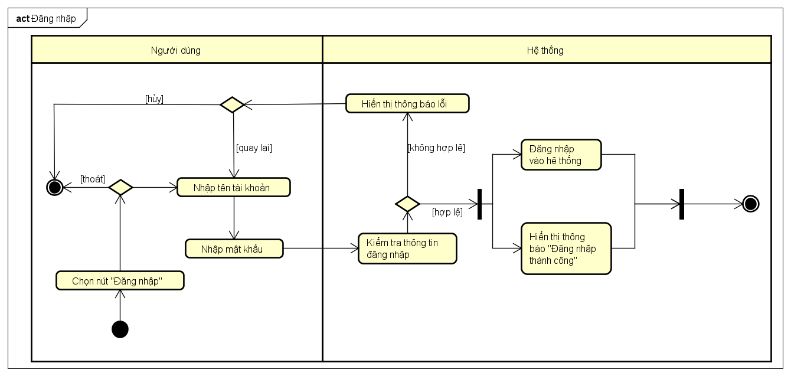

Hình 3: Sơ đồ hoạt động use case đăng nhập

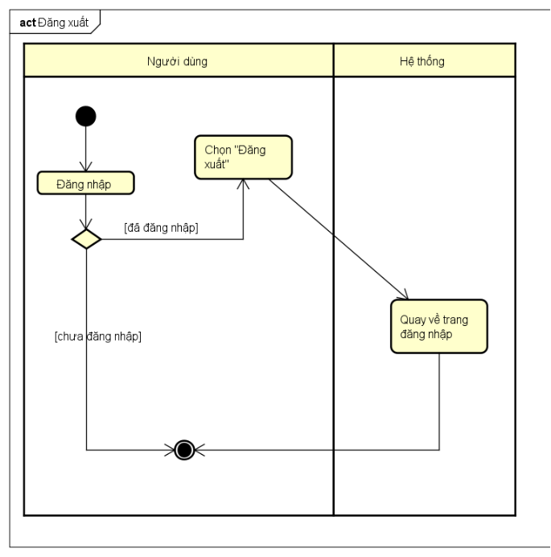

Hình 4: Sơ đồ hoạt động use case đăng xuất

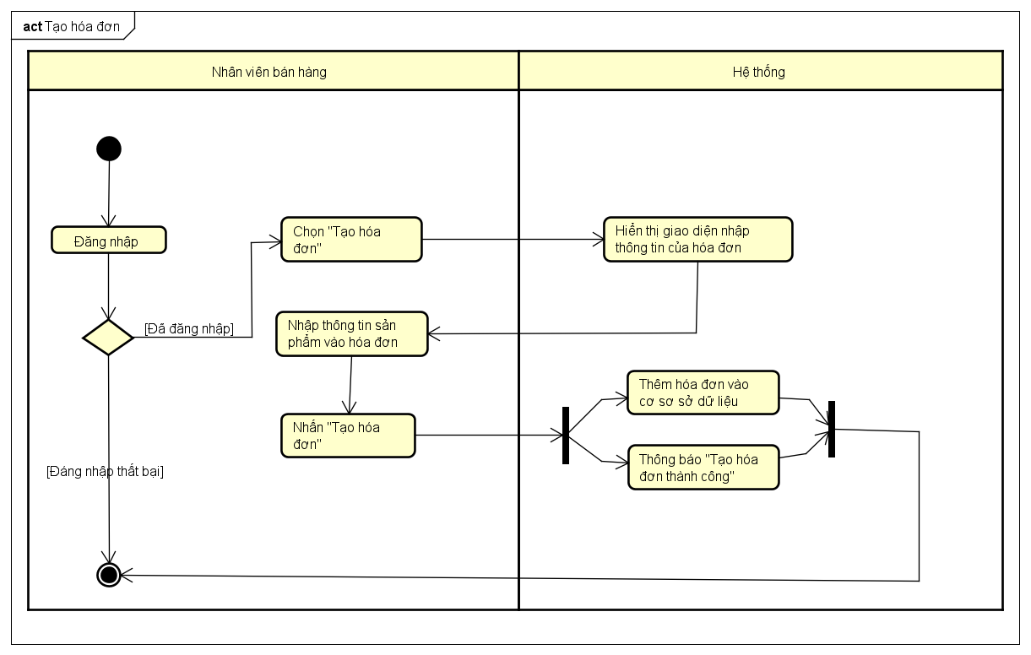

Hình 5: Sơ đồ hoạt động use case tạo hóa đơn

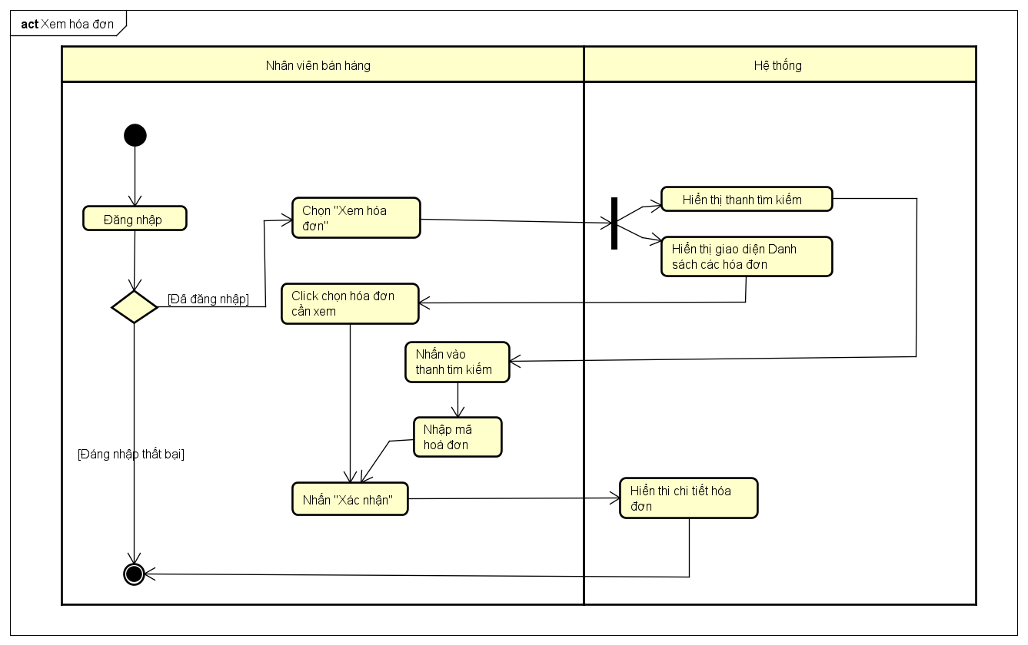

Hình 6: Sơ đồ hoạt động use case xem hóa đơn

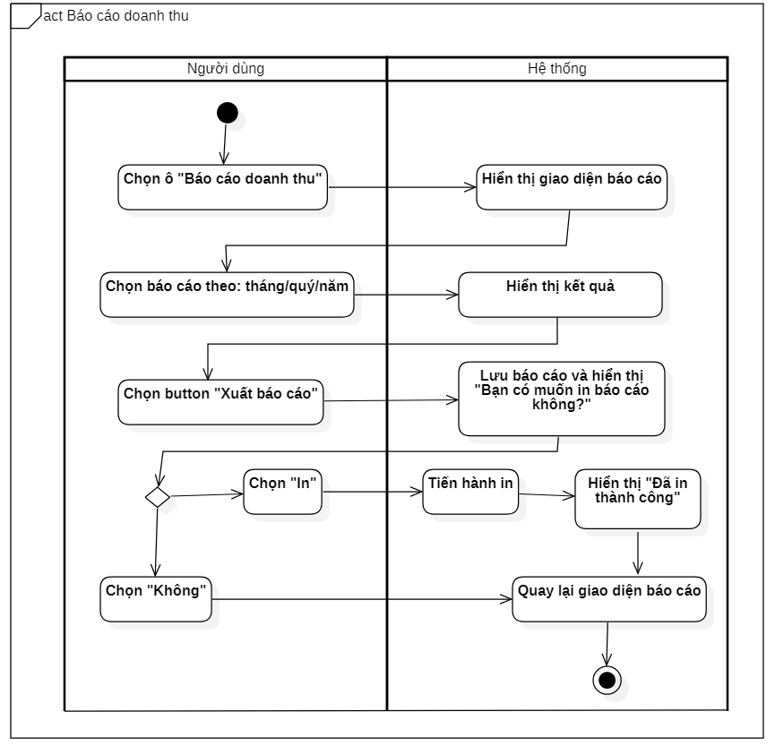

Hình 7: Sơ đồ hoạt động use case báo cáo doanh thu

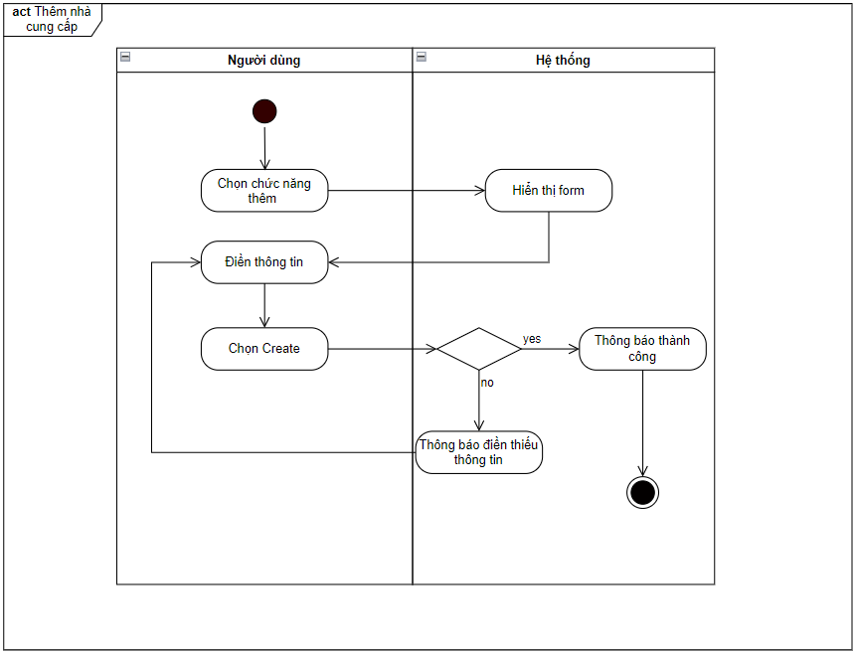

Hình 8: Sơ đồ hoạt động use case thêm nhà cung cấp

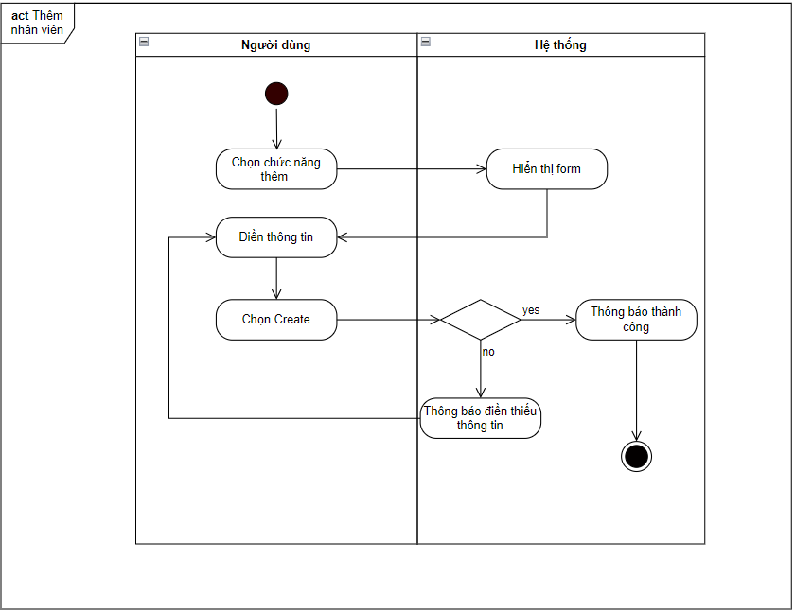

Hình 9: . Sơ đồ hoạt động use case thêm nhân viên

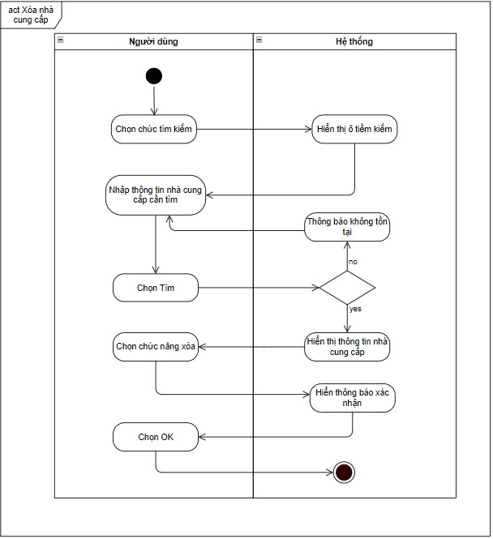

Hình 10: Sơ đồ hoạt động use case xóa nhà cung cấp

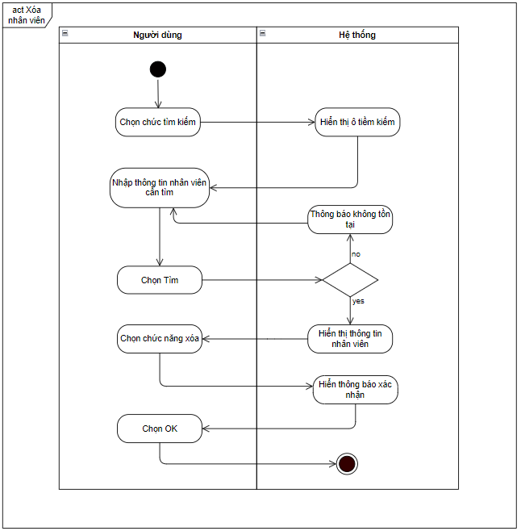

Hình 11: Sơ đồ hoạt động use case xóa nhân viên

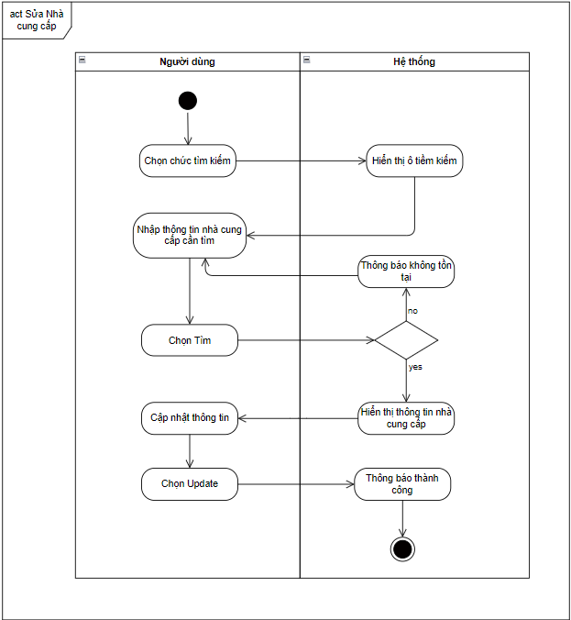

Hình 12: Sơ đồ hoạt động use case sửa nhà cung cấp

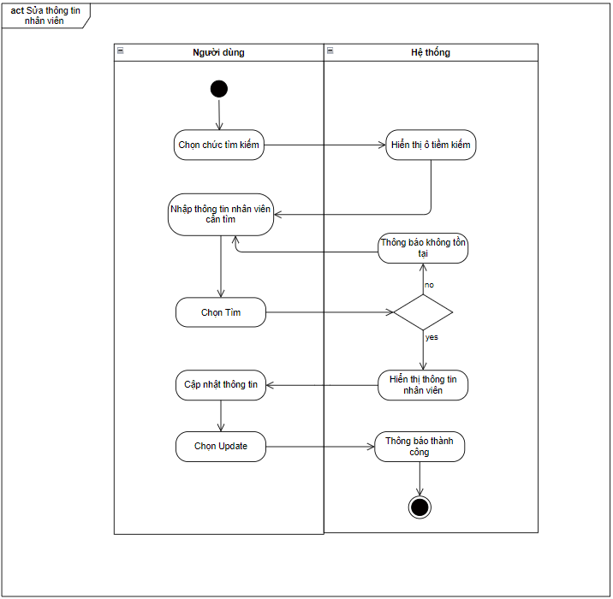

Hình 13: Sơ đồ hoạt động use case sửa thông tin nhân viên

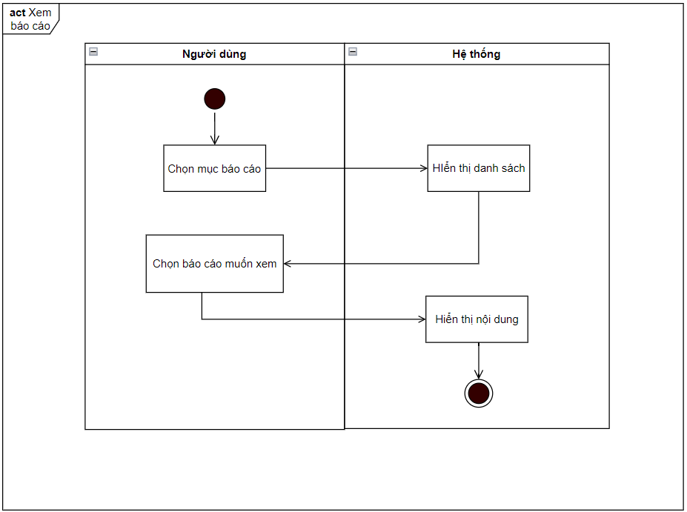

Hình 14: Sơ đồ hoạt động use case xem báo cáo

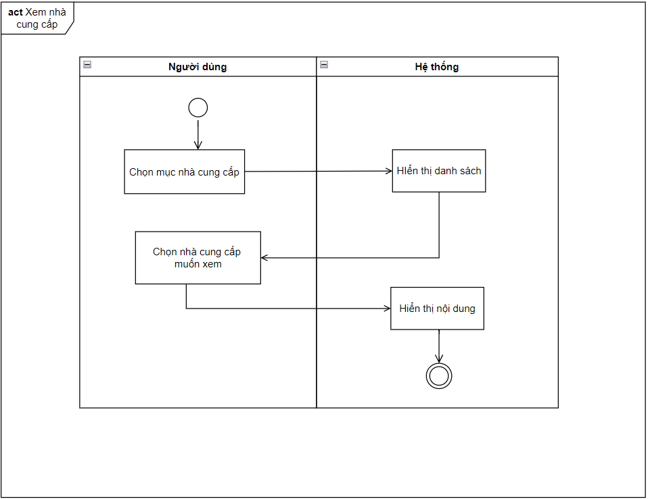

Hình 15: Sơ đồ hoạt động use case xem nhà cung cấp

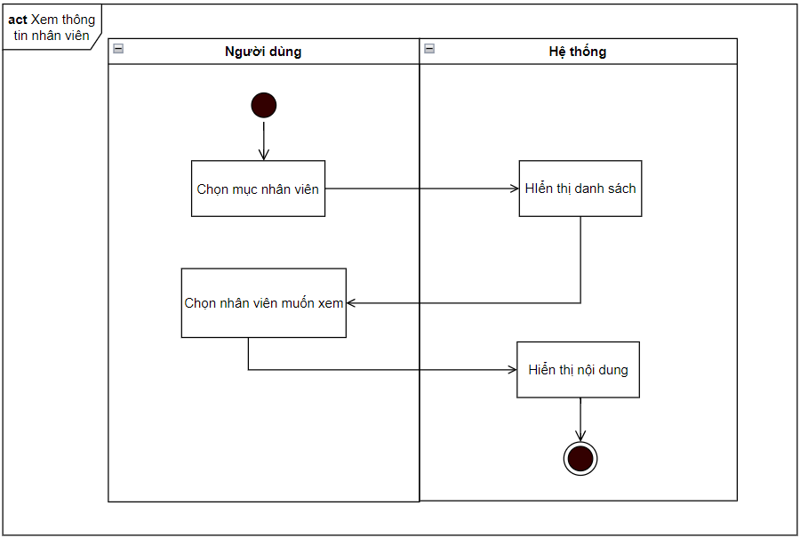

Hình 16: Sơ đồ hoạt động use case xem thông tin nhân viên

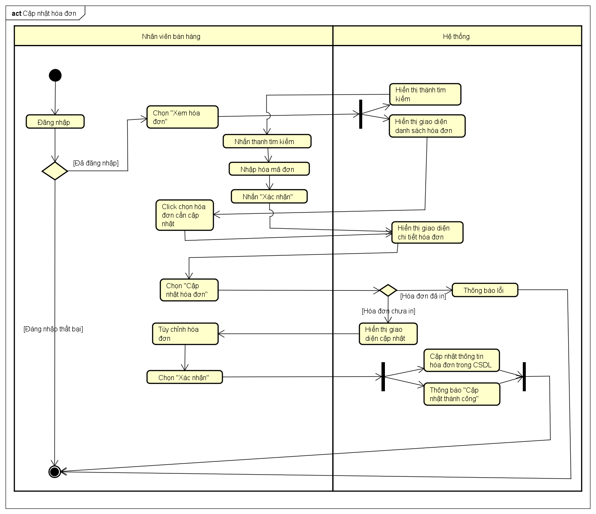

Hình 17: Sơ đồ hoạt động use case cập nhật hóa đơn

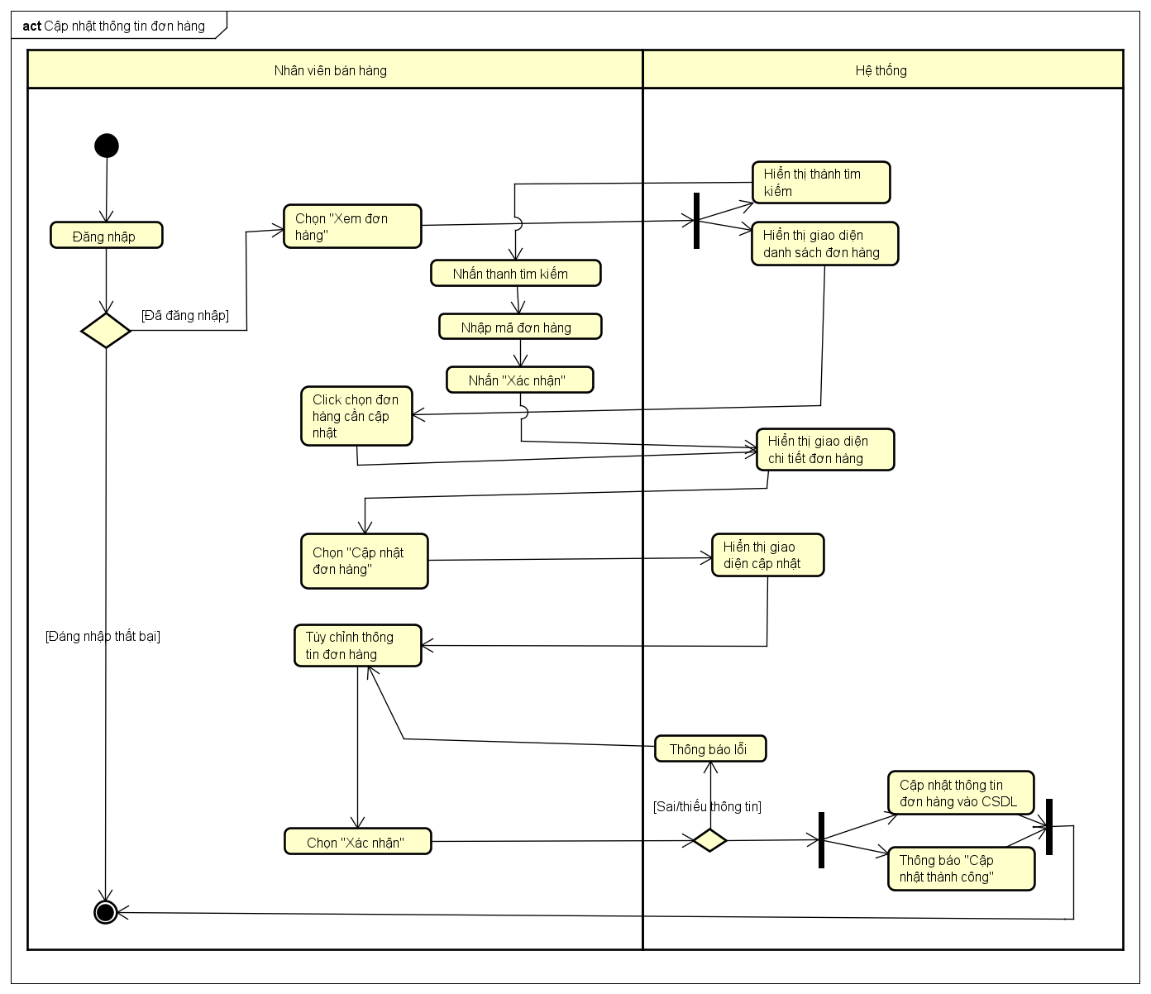

Hình 18: . Sơ đồ hoạt động use case cập nhật thông tin đơn hàng

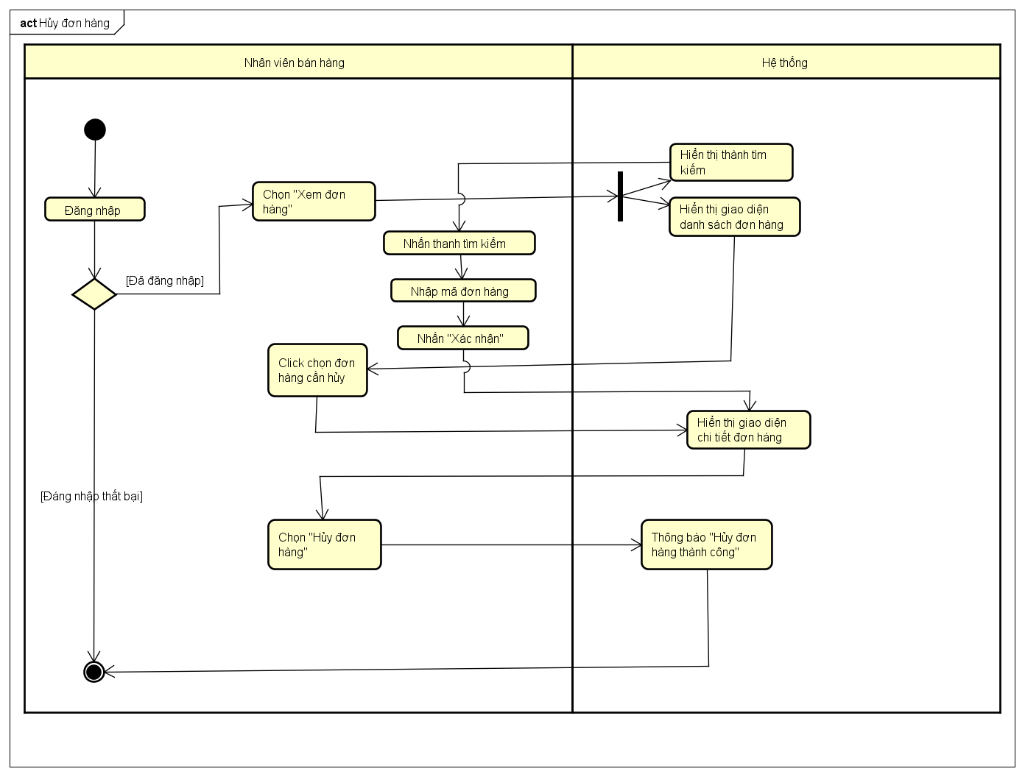

Hình 19: Sơ đồ hoạt động use case hủy đơn hàng

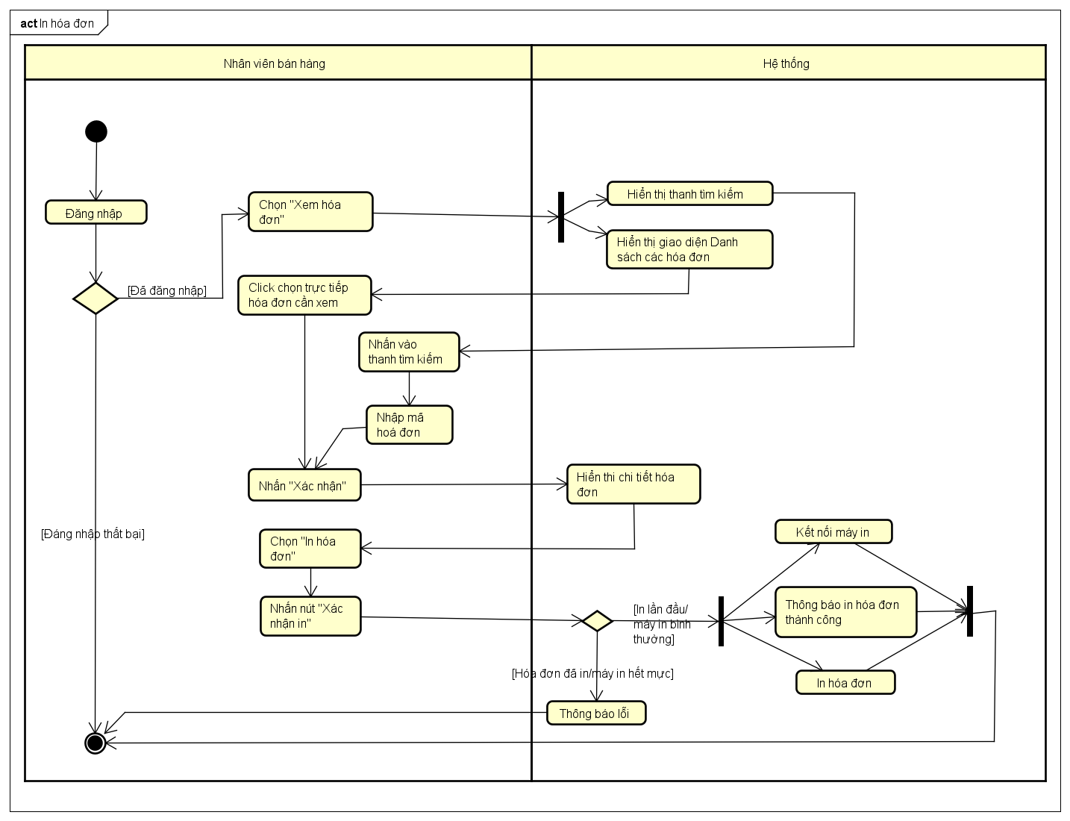

Hình 20: Sơ đồ hoạt động use case in hóa đơn

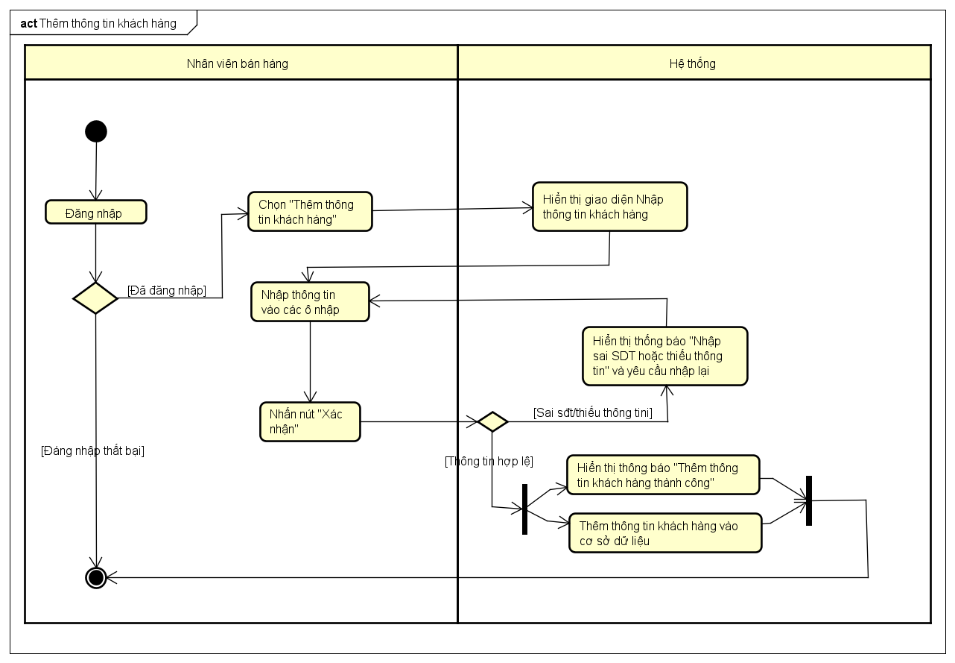

Hình 21: Sơ đồ hoạt động use case thêm thông tin khách hàng

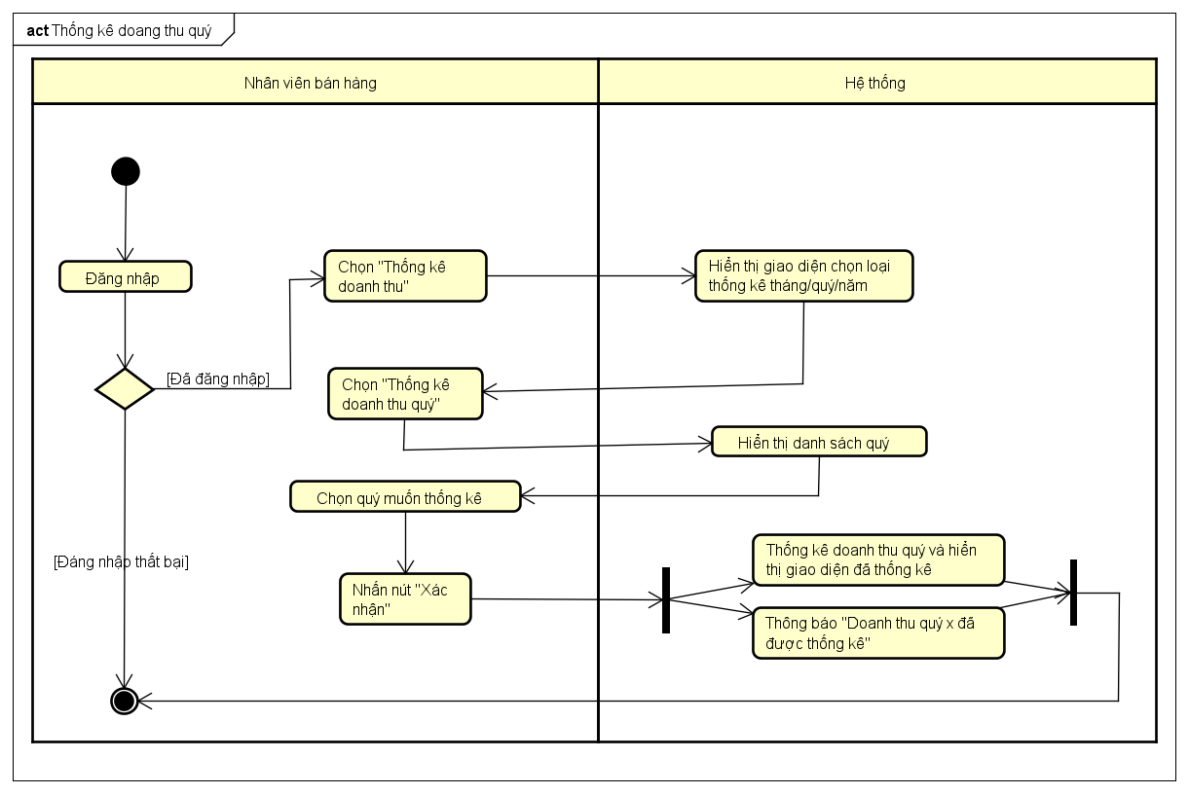

Hình 22: Sơ đồ hoạt động use case thống kê doanh thu quý

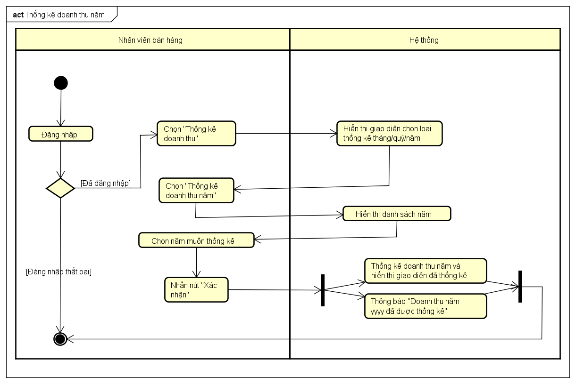

Hình 23: Sơ đồ hoạt động use case thống kê doanh thu năm

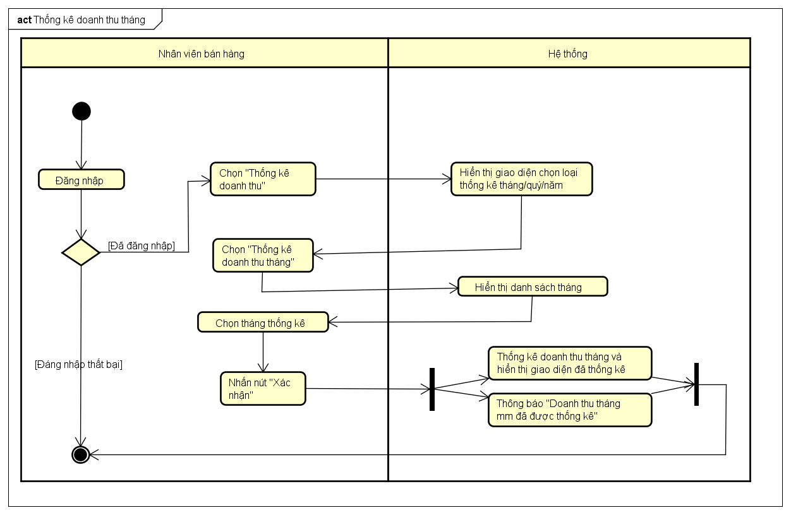

Hình 24: Sơ đồ hoạt động use case thống kê doanh thu tháng

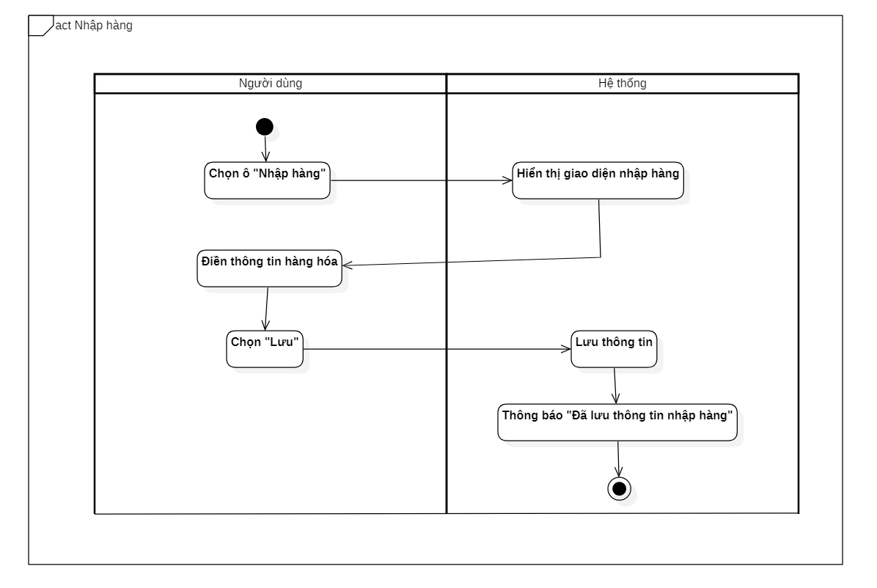

Hình 25: Sơ đồ hoạt động use case nhập hàng

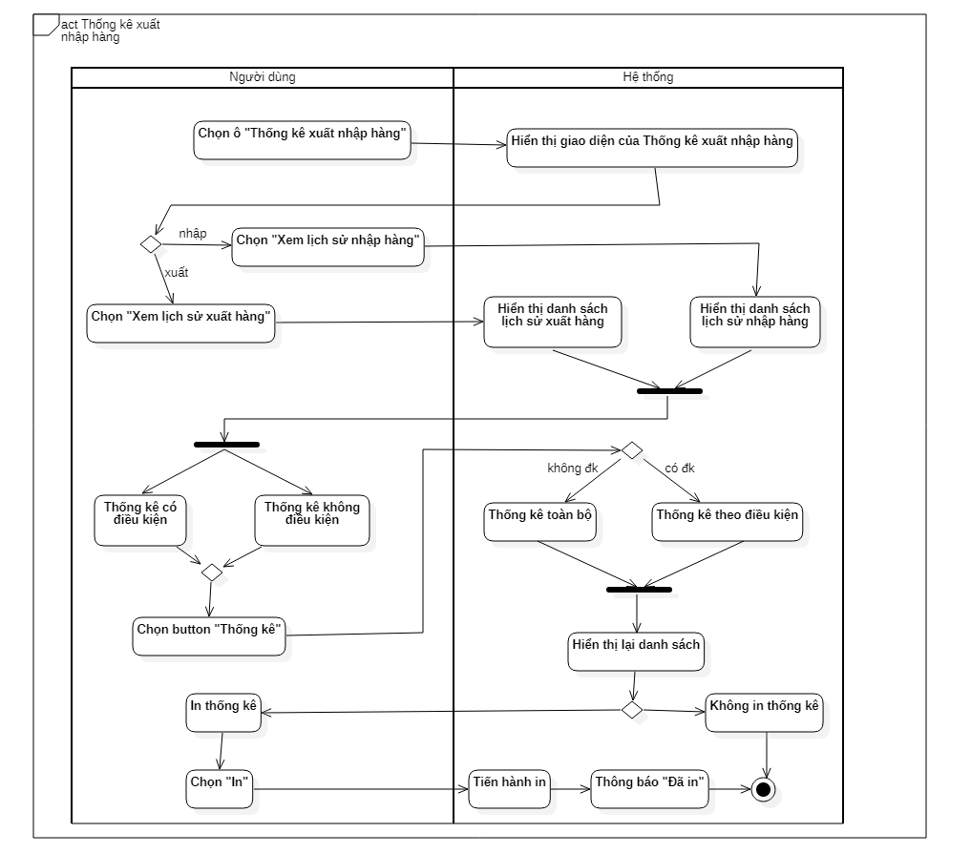

Hình 26: Sơ đồ hoạt động use case Thống kê xuất nhập hàng

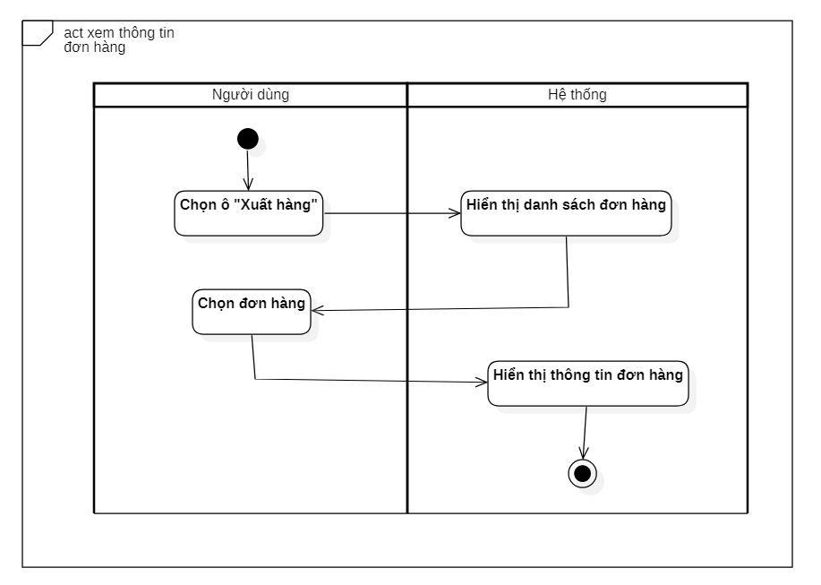

Hình 27: Sơ đồ hoạt động use case xem thông tin đơn hàng

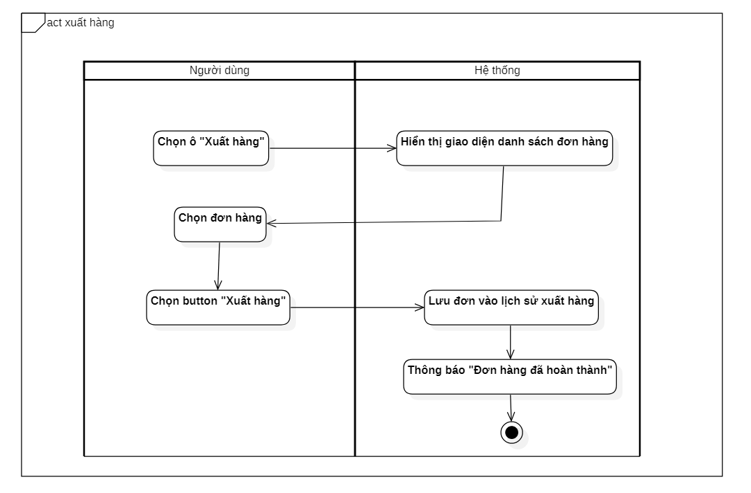

Hình 28: Sơ đồ hoạt động use case xem thông tin đơn hàng

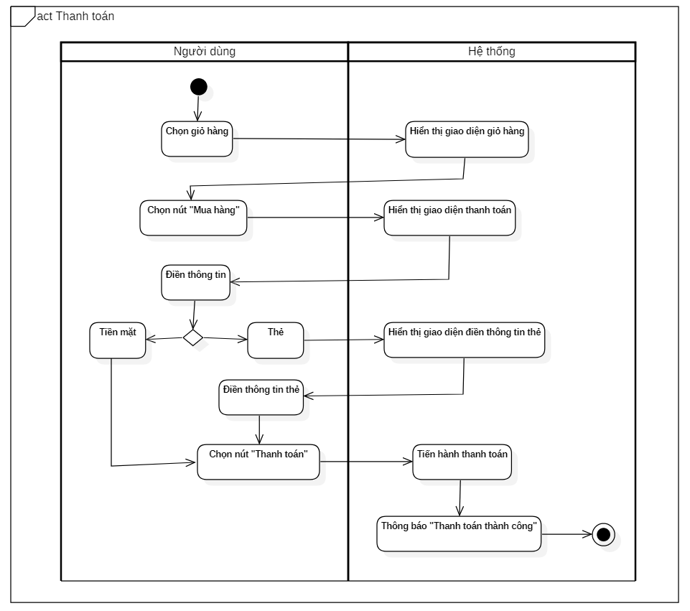

Hình 29: Sơ đồ hoạt động use case thanh toán

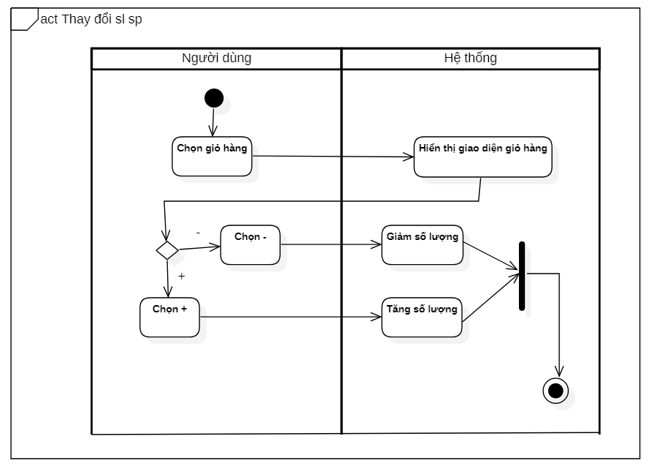

Hình 30: Sơ đồ hoạt động use case thay đổi số lượng sản phẩm

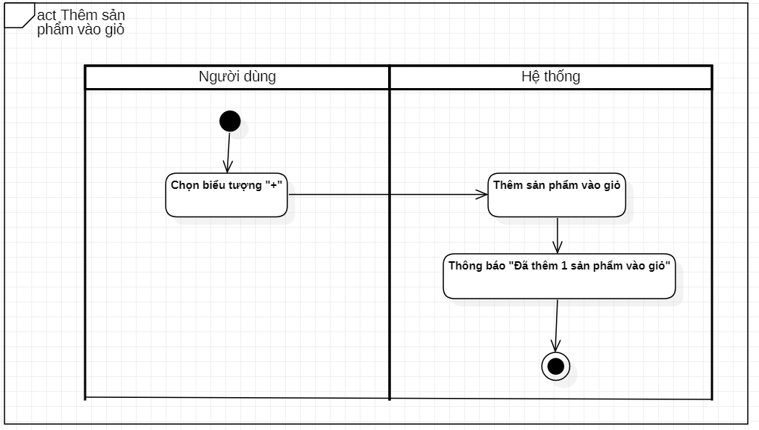

Hình 31: Sơ đồ hoạt động use case thêm sản phẩm vào giỏ

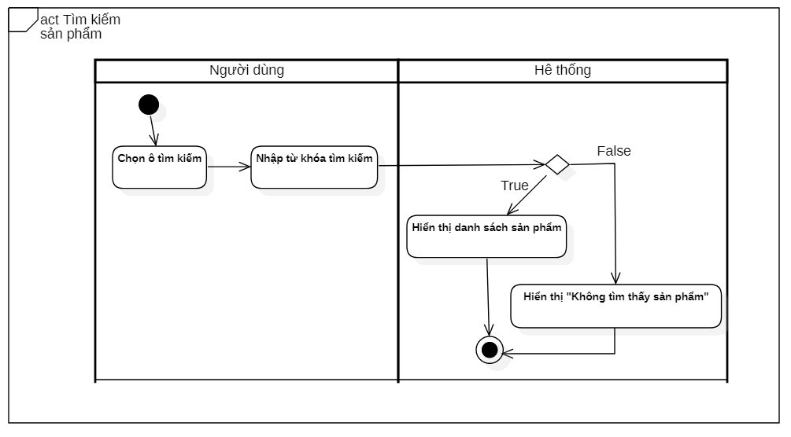

Hình 32: Sơ đồ hoạt động use case Tìm kiếm sản phẩm

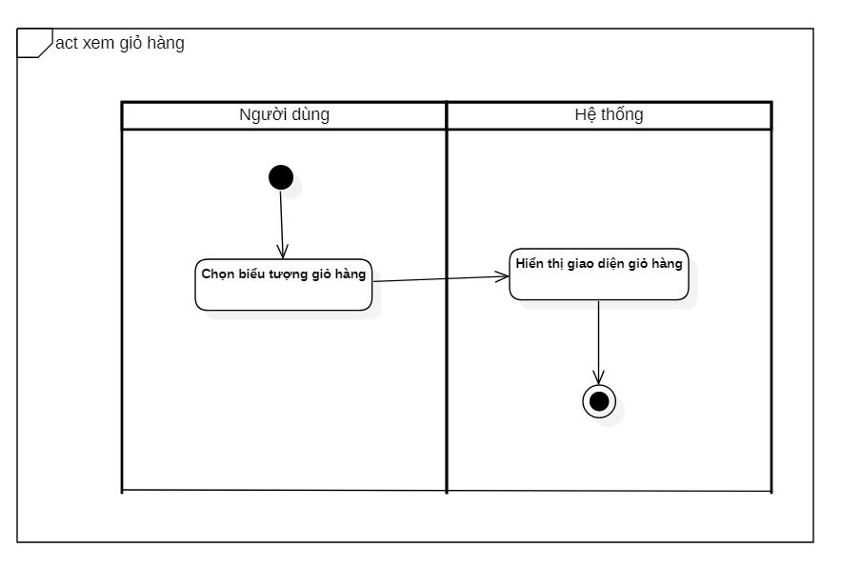

Hình 33: Sơ đồ hoạt động use case Xem giỏ hàng

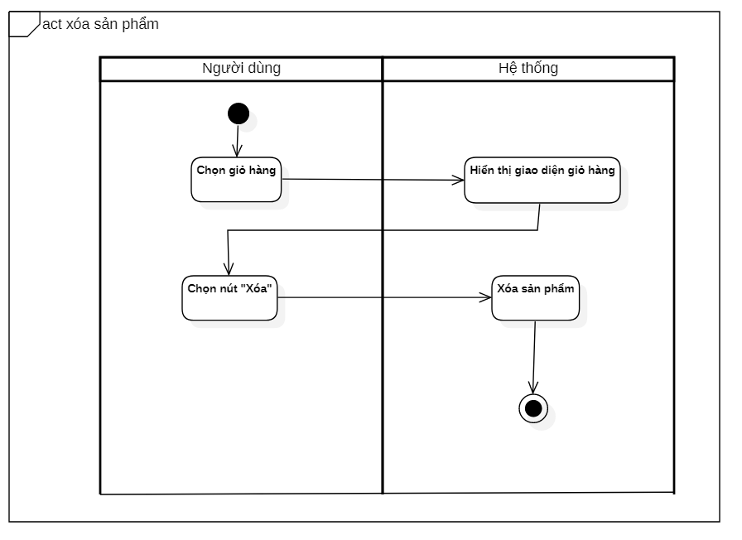

Hình 34: Sơ đồ hoạt động use case thêm nhà cung cấp

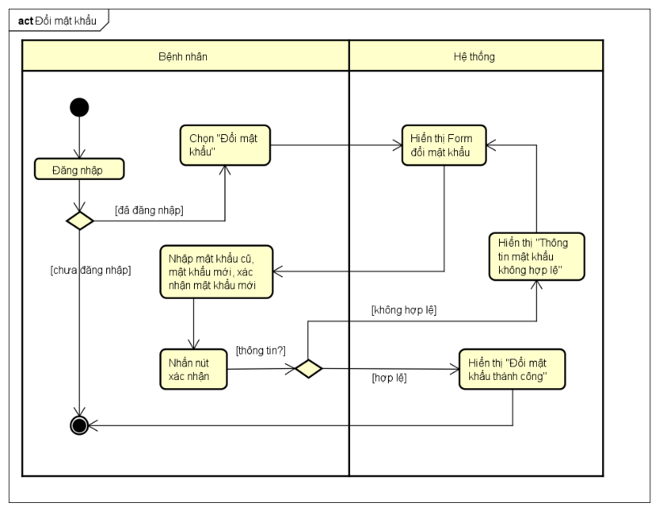

Hình 35: Sơ đồ hoạt động use case đổi mật khẩu

**3.4 Sơ đồ tuần tự**

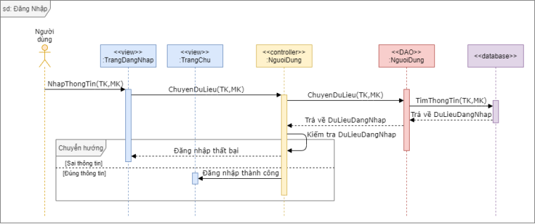

Hình 36:  Sơ đồ tuần tự use case đăng nhập

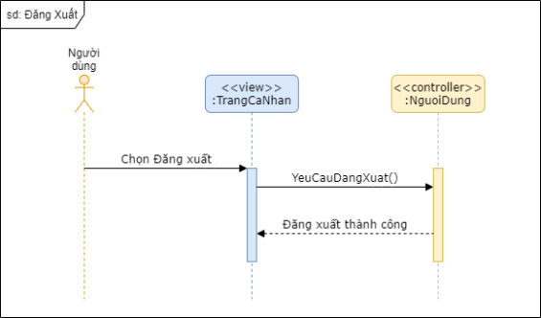

Hình 37: Sơ đồ tuần tự use case đăng xuất

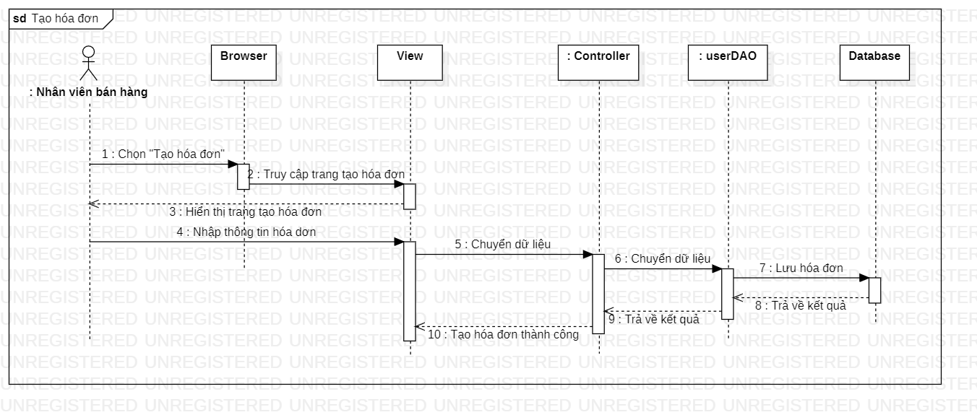

Hình 38: Sơ đồ tuần tự use case tạo hóa đơn

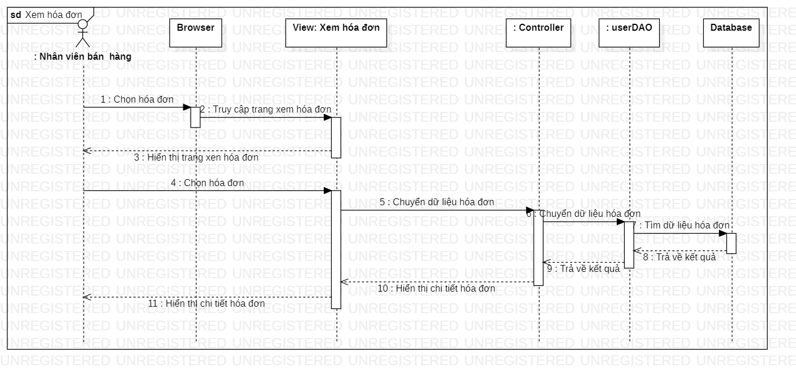

Hình 39: Sơ đồ tuần tự use case xem hóa đơn

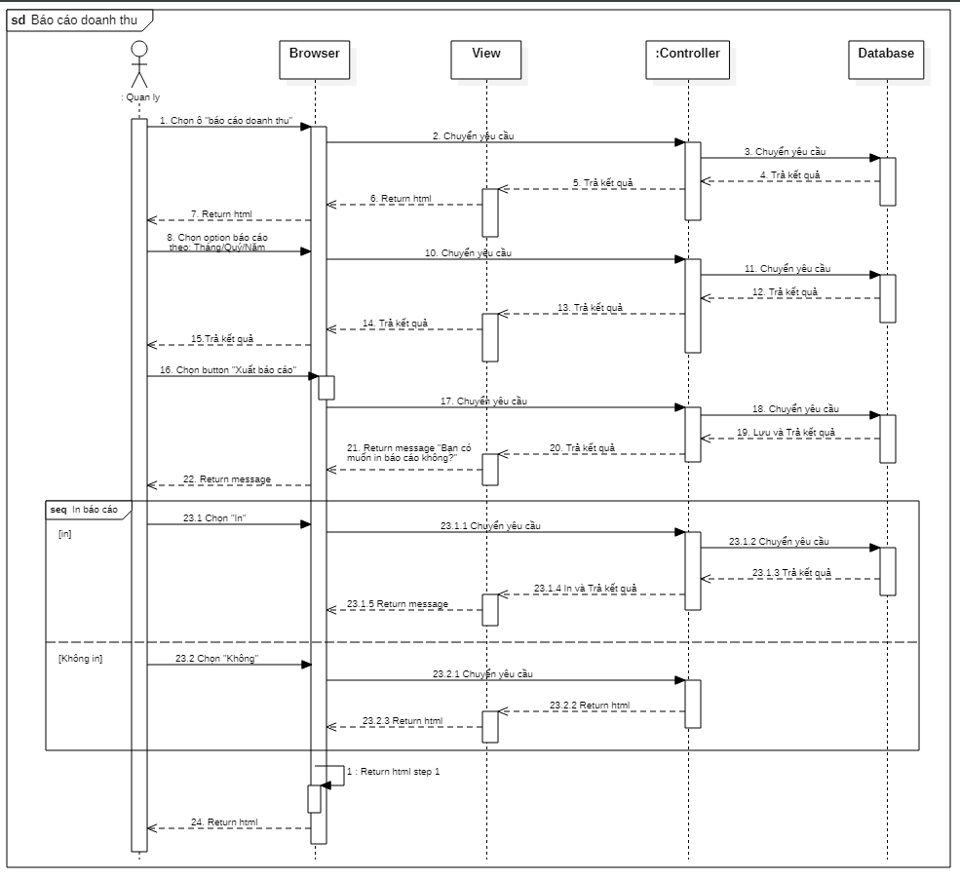

Hình 40: Sơ đồ tuần tự use case báo cáo doanh thu

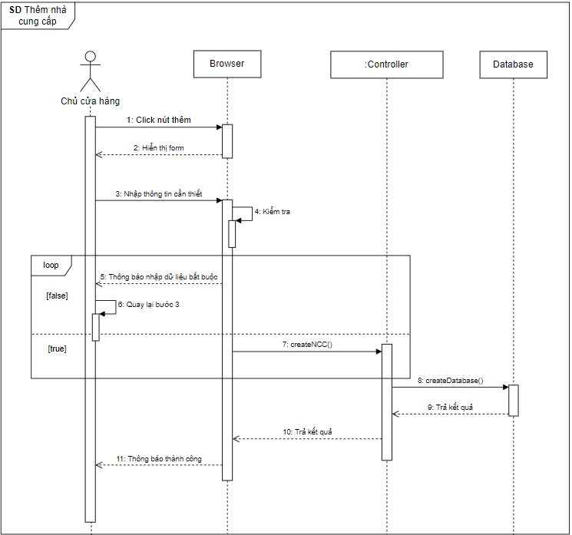

Hình 41: Sơ đồ tuần tự use case thêm nhà cung cấp

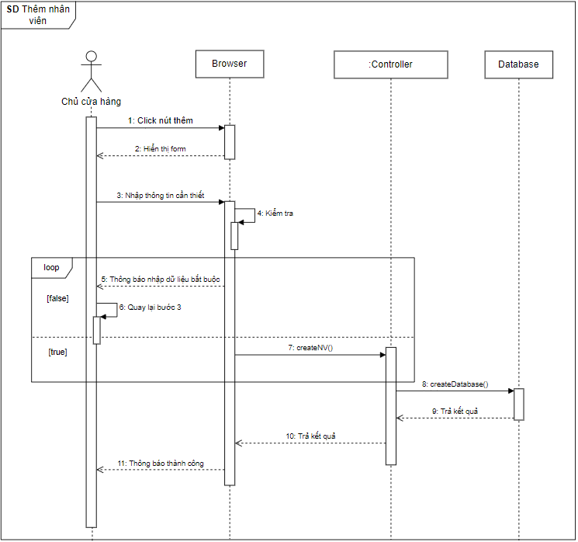

Hình 42: Sơ đồ tuần tự use case thêm nhân viên

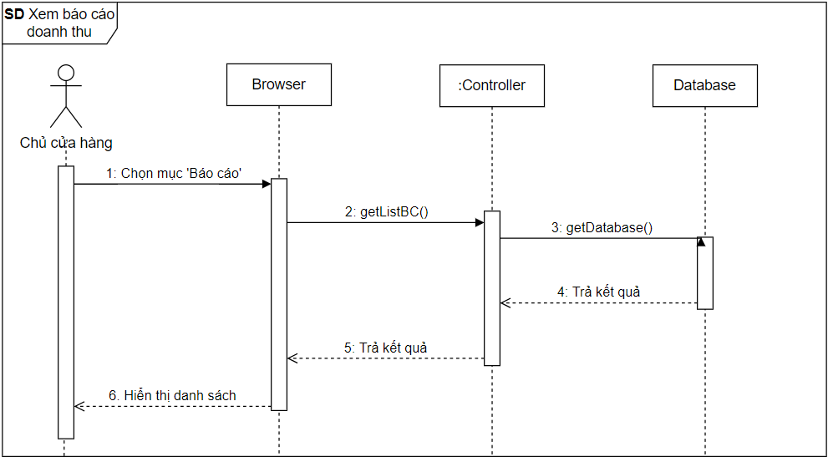

Hình 43: Sơ đồ tuần tự use case xem báo cáo doanh thu

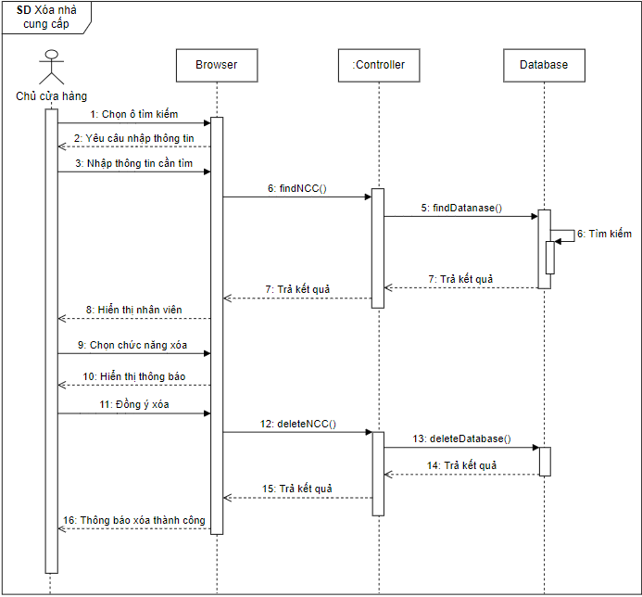

Hình 44: Sơ đồ tuần tự use case xóa nhà cung cấp

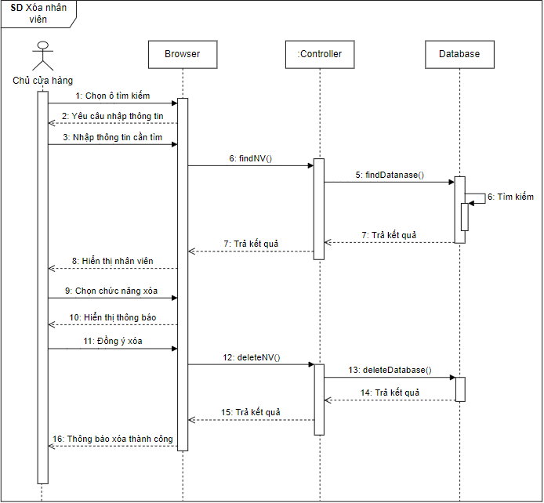

Hình 45: Sơ đồ tuần tự use case xóa nhân viên

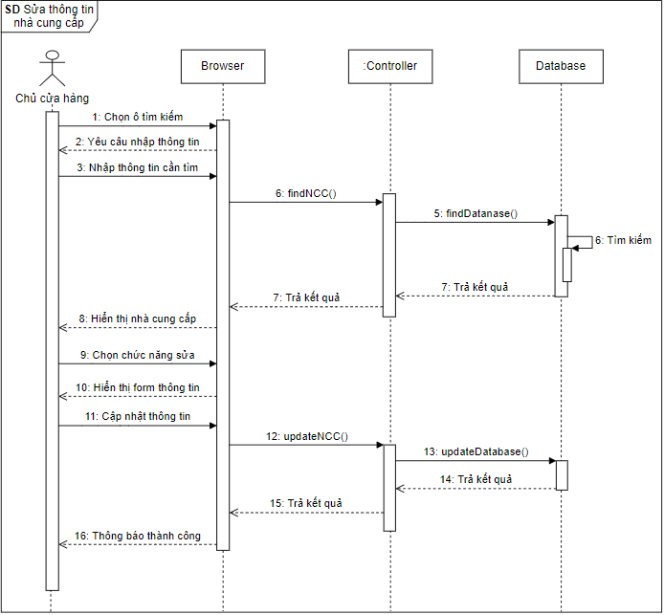

Hình 46: Sơ đồ tuần tự use case sửa thông tin nhà cung cấp

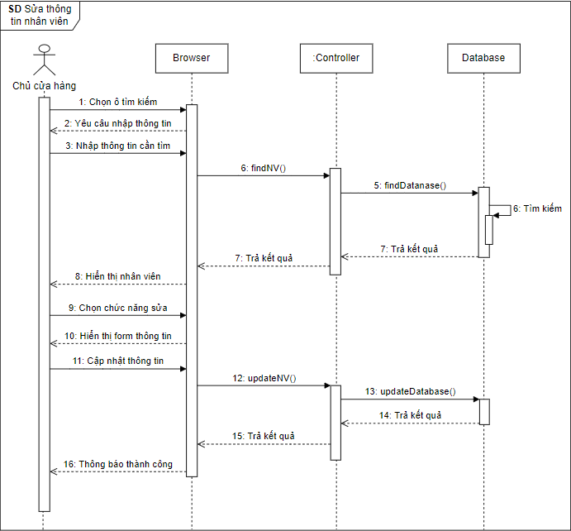

Hình 47: Sơ đồ tuần tự use case sửa thông tin nhân viên

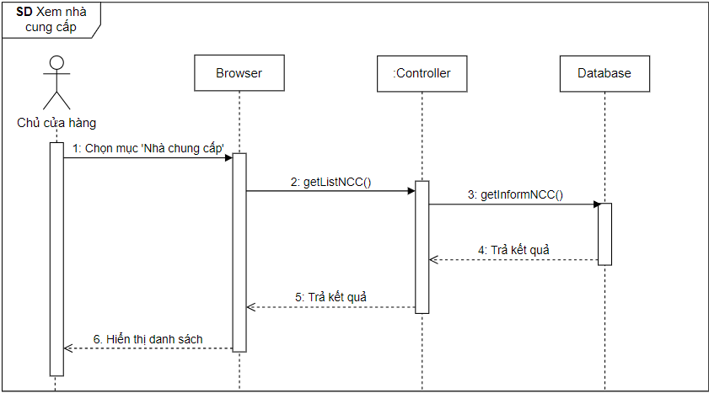

Hình 48: Sơ đồ tuần tự use case xem nhà cung cấp

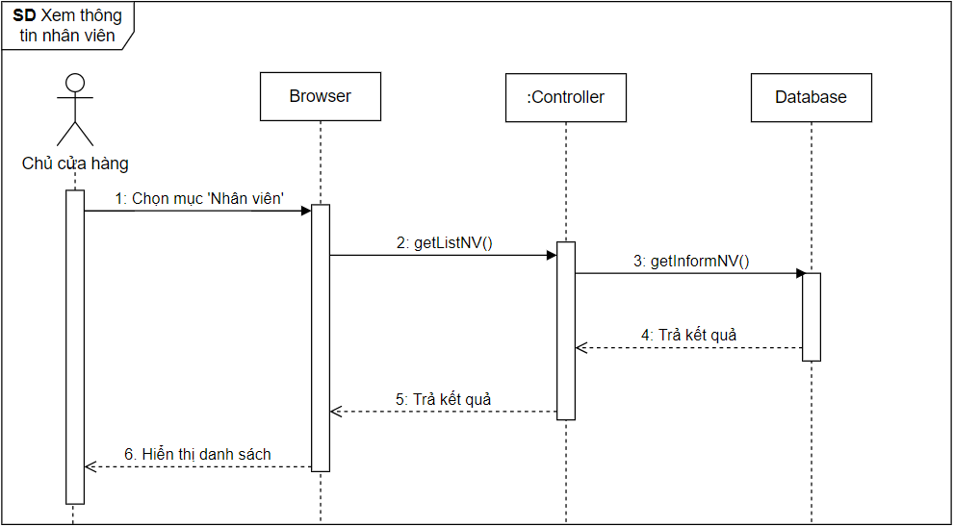

Hình 49: Sơ đồ tuần tự use case Xem thông tin nhân viên

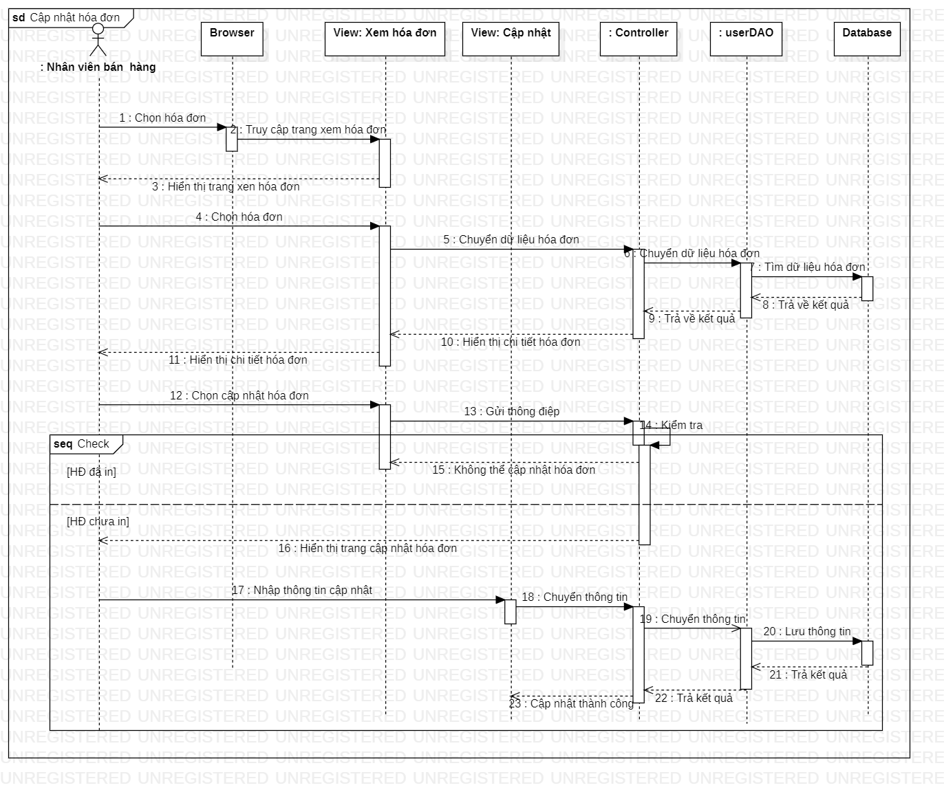

Hình 50: Sơ đồ tuần tự use case Cập nhật hóa đơn

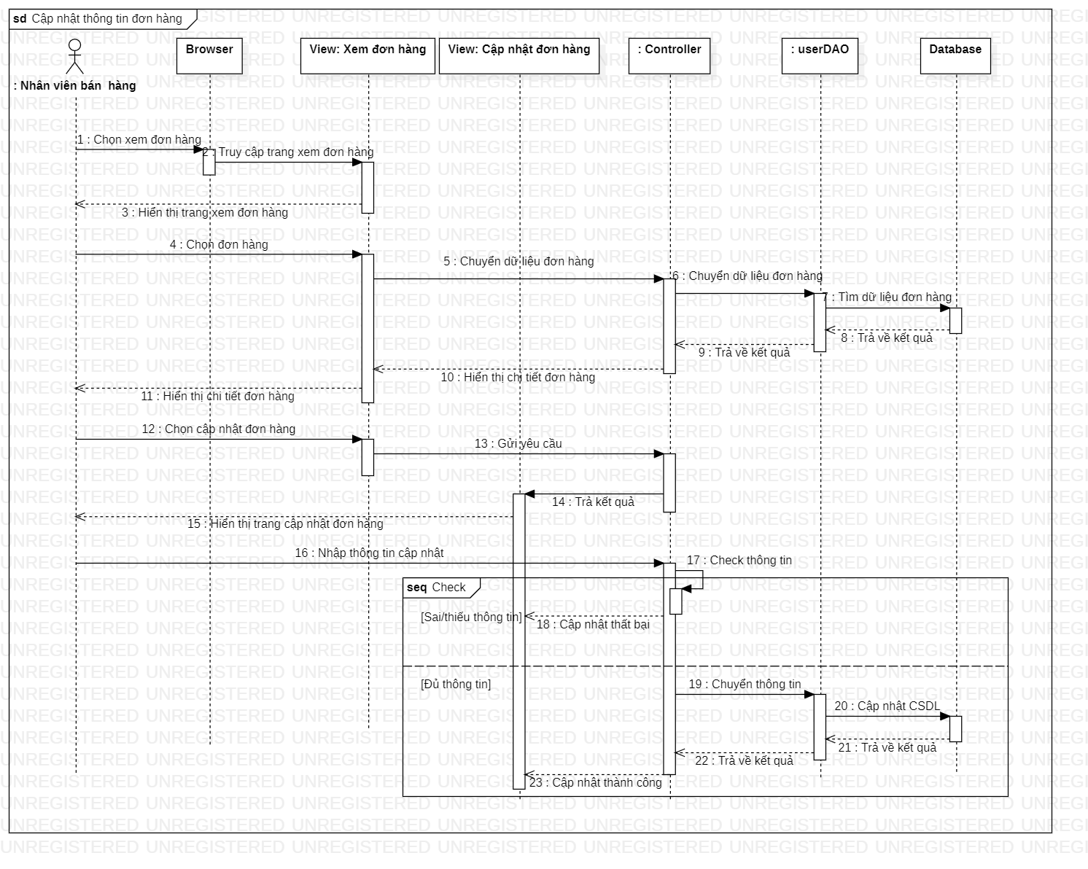

Hình 51: Sơ đồ tuần tự use case cập nhật thông tin đơn hàng

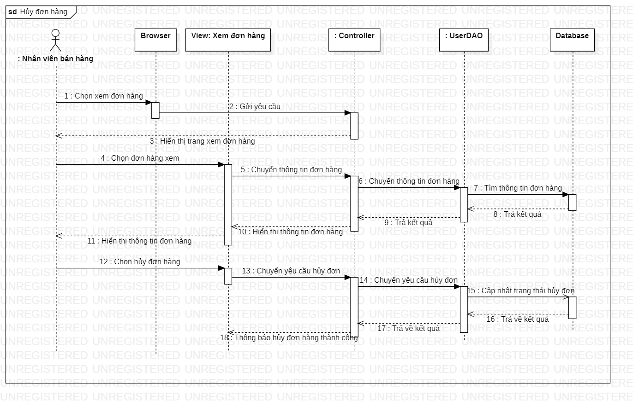

Hình 52: Sơ đồ tuần tự use case hủy đơn hàng

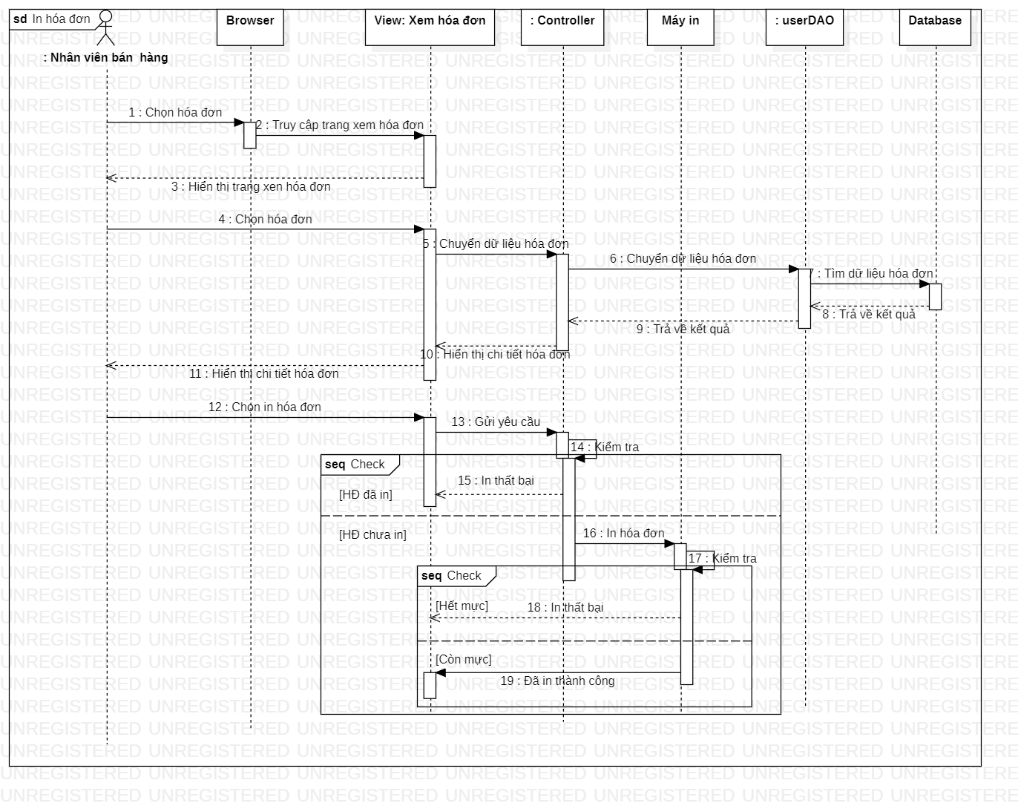

Hình 53: Sơ đồ tuần tự use case in hóa đơn

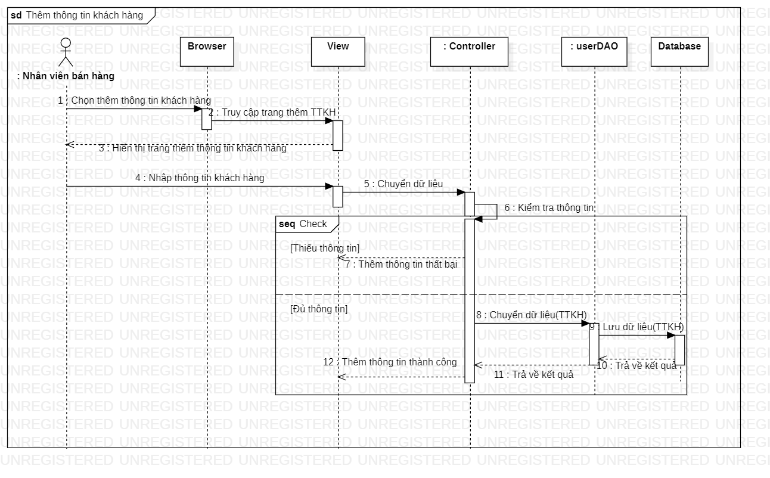

Hình 54: Sơ đồ tuần tự use case Thêm thông tin khách hàng

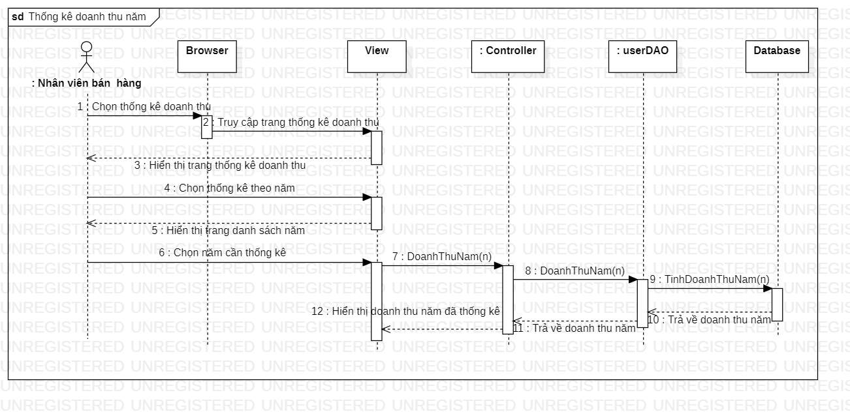

Hình 55: Sơ đồ tuần tự use case thống kê doanh thu năm

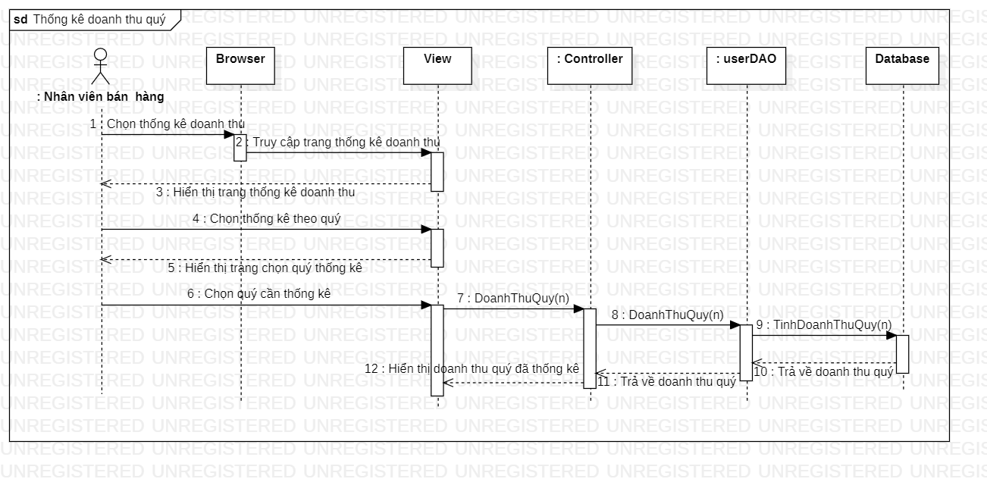

Hình 56: Sơ đồ tuần tự use case thống kê doanh thu quý

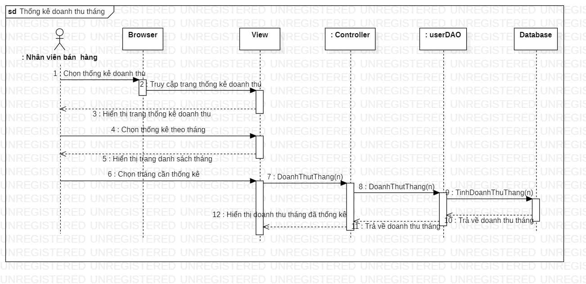

Hình 57: Sơ đồ tuần tự use case thống kê doanh thu tháng

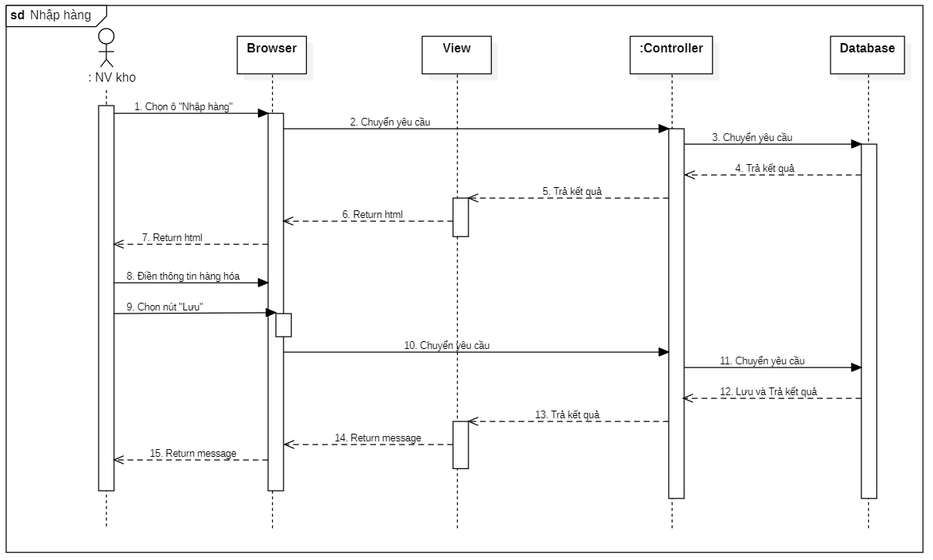

Hình 58: Sơ đồ tuần tự use case nhập hàng

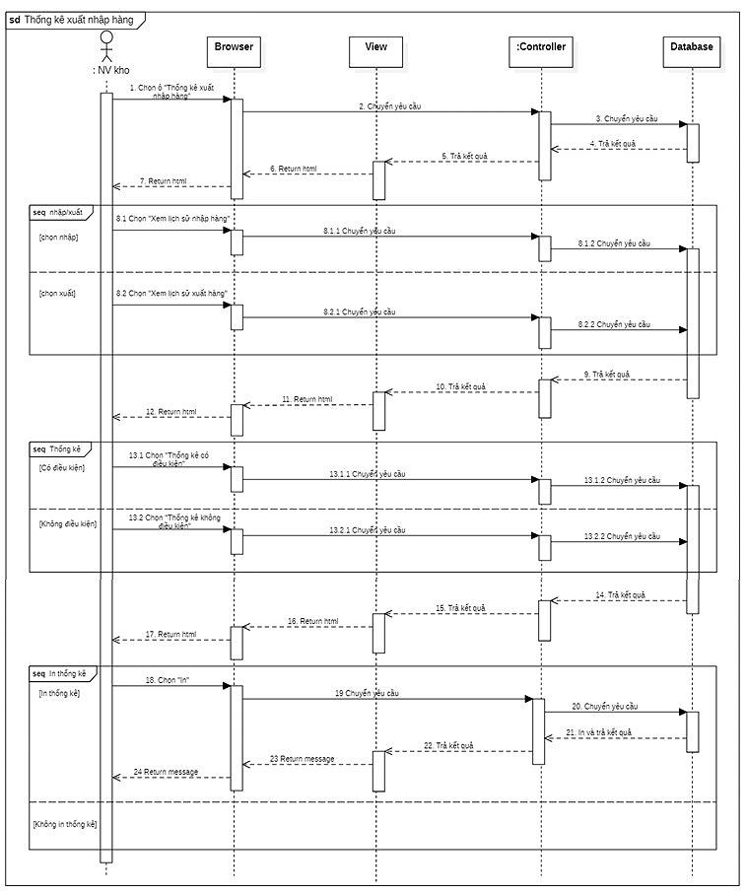

Hình 59: Sơ đồ tuần tự use case thống kê xuất nhập hàng

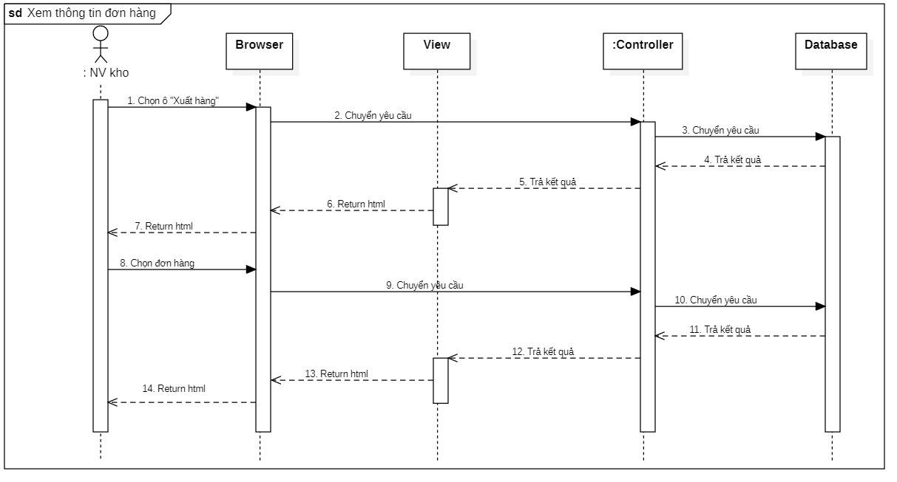

Hình 60: Sơ đồ tuần tự use case xem thông tin đơn hàng

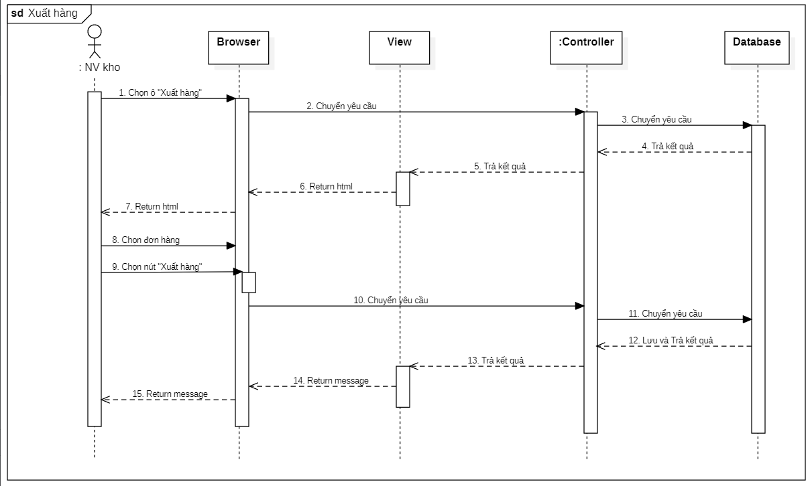

Hình 61: Sơ đồ tuần tự use case xuất hàng

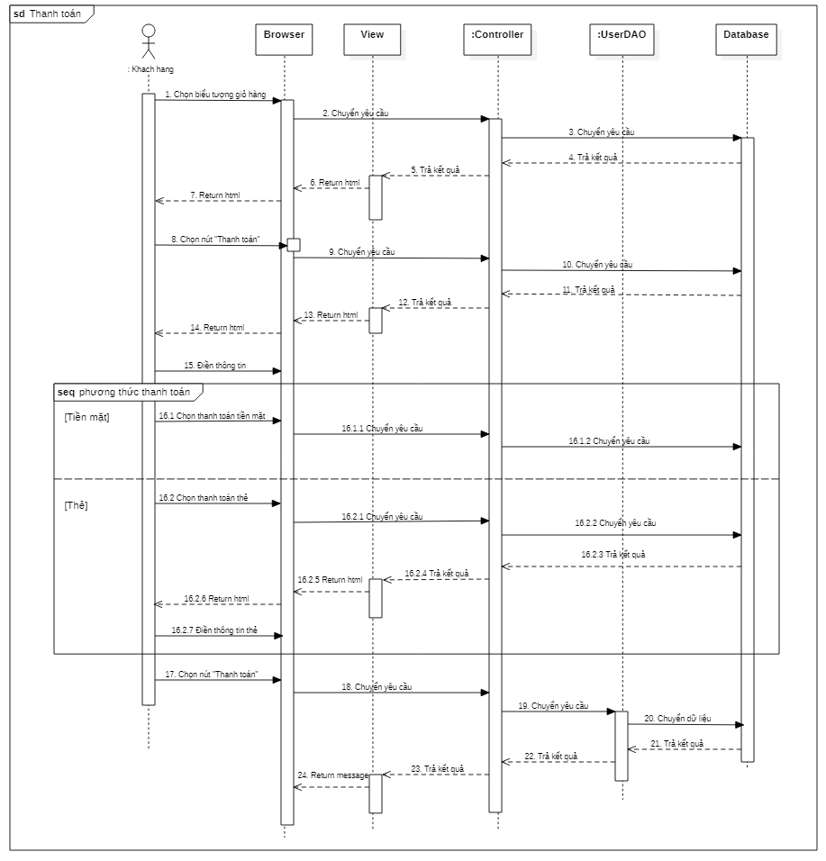

Hình 62: Sơ đồ tuần tự use case Thanh toán

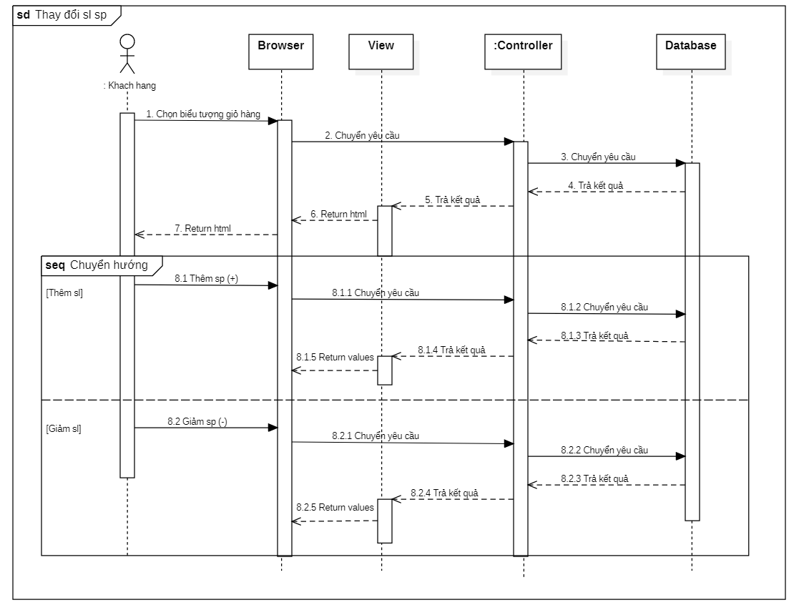

Hình 63: Sơ đồ tuần tự use case Thay đổi số lượng sản phẩm

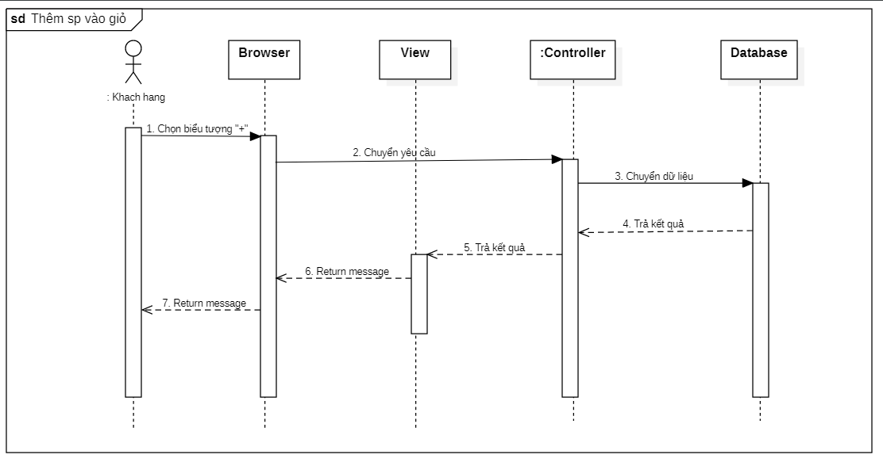

Hình 64: Sơ đồ tuần tự use case Thêm sản phẩm vào giỏ

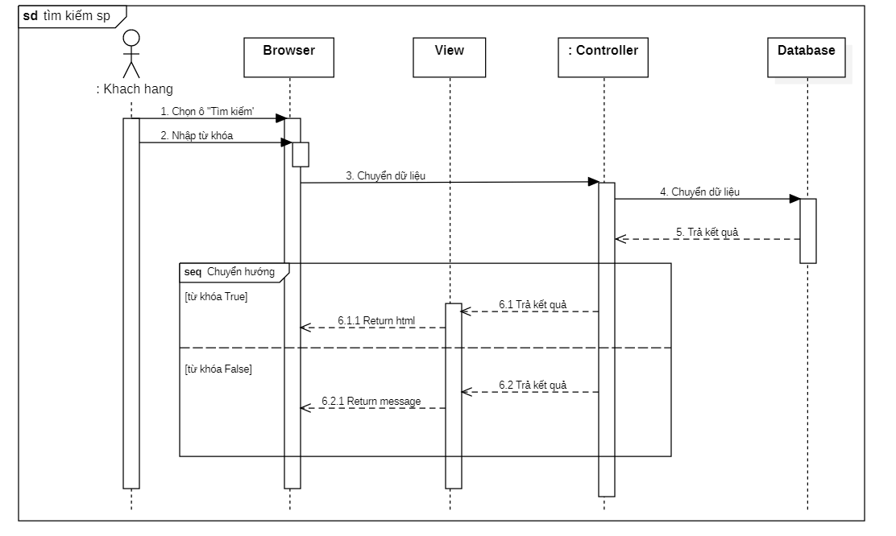

Hình 65: Sơ đồ tuần tự use case Tìm kiếm sản phẩm

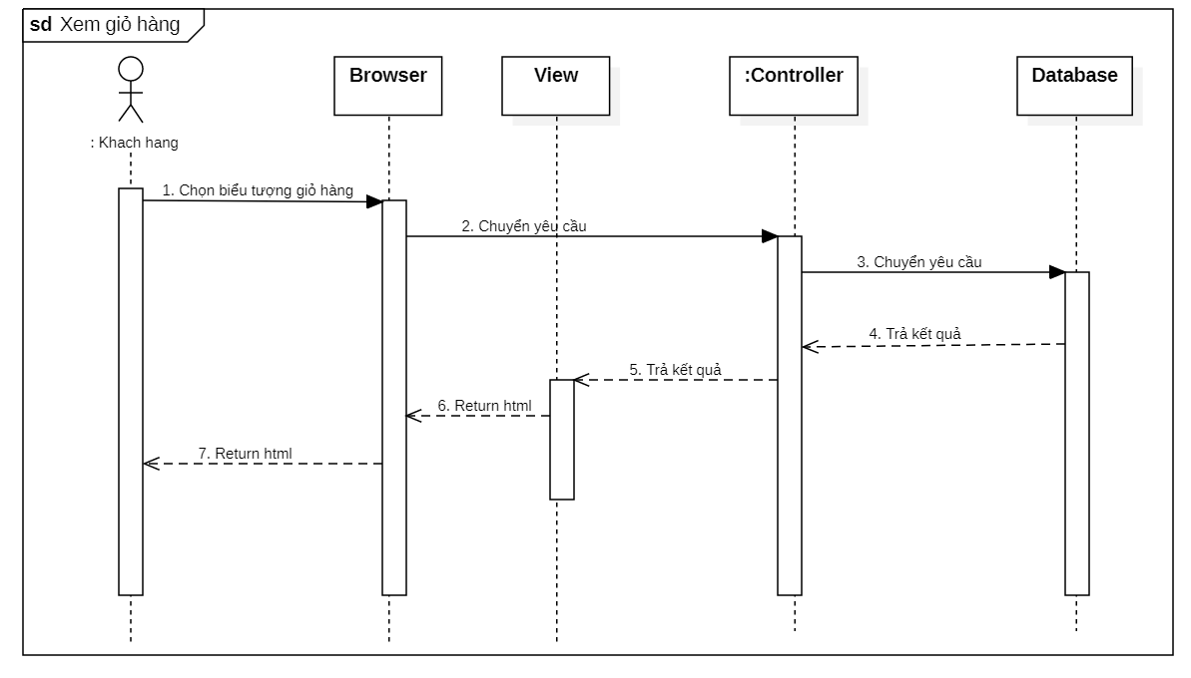

Hình 66: Sơ đồ tuần tự use case Xem giỏ hàng

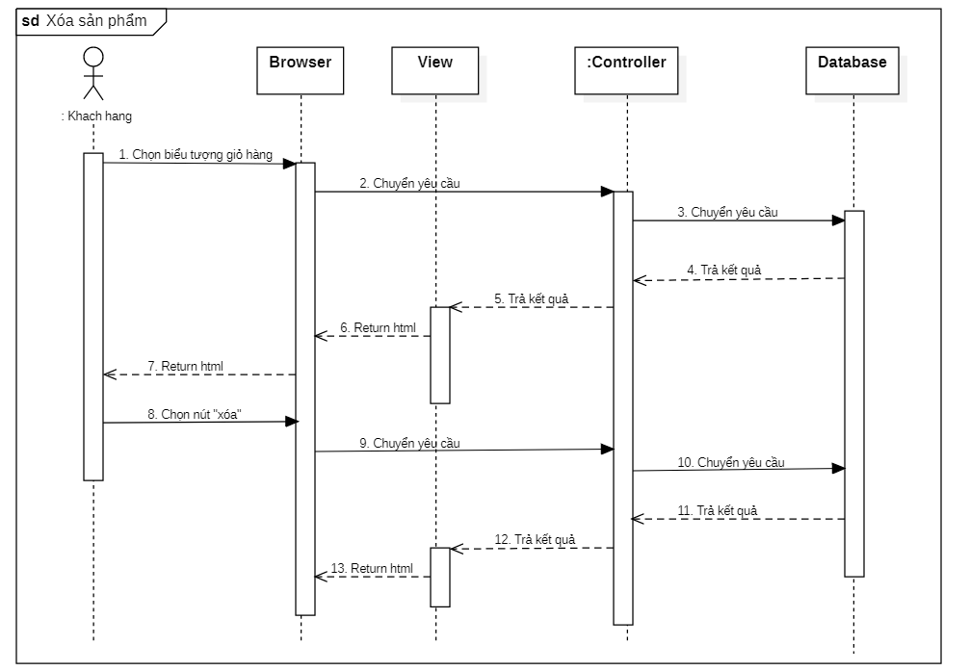

Hình 67: Sơ đồ tuần tự use case Xóa sản phẩm

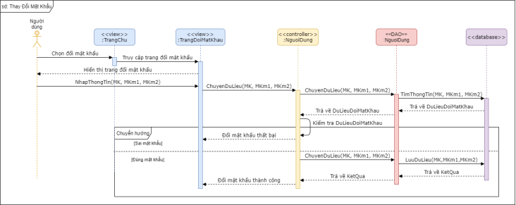

Hình 68: Sơ đồ tuần tự use case Đổi mật khẩu

## 3.5 Mô hình thực thể ERD

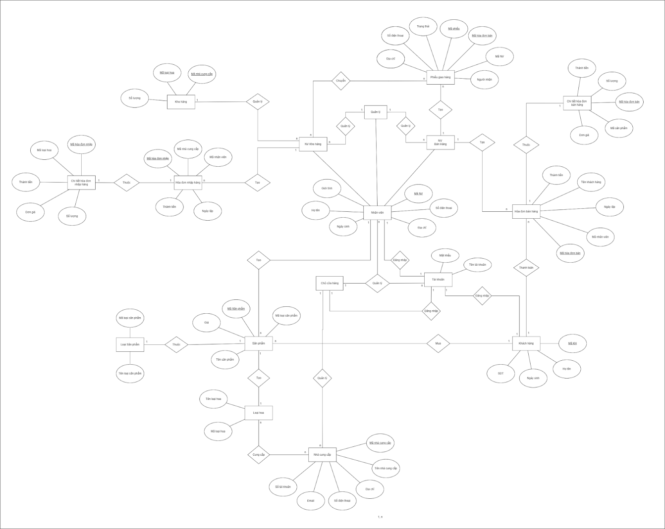

Hình 69: Mô hình thực thể ERD

## 3.6 Sơ đồ Class (Class Diagram)

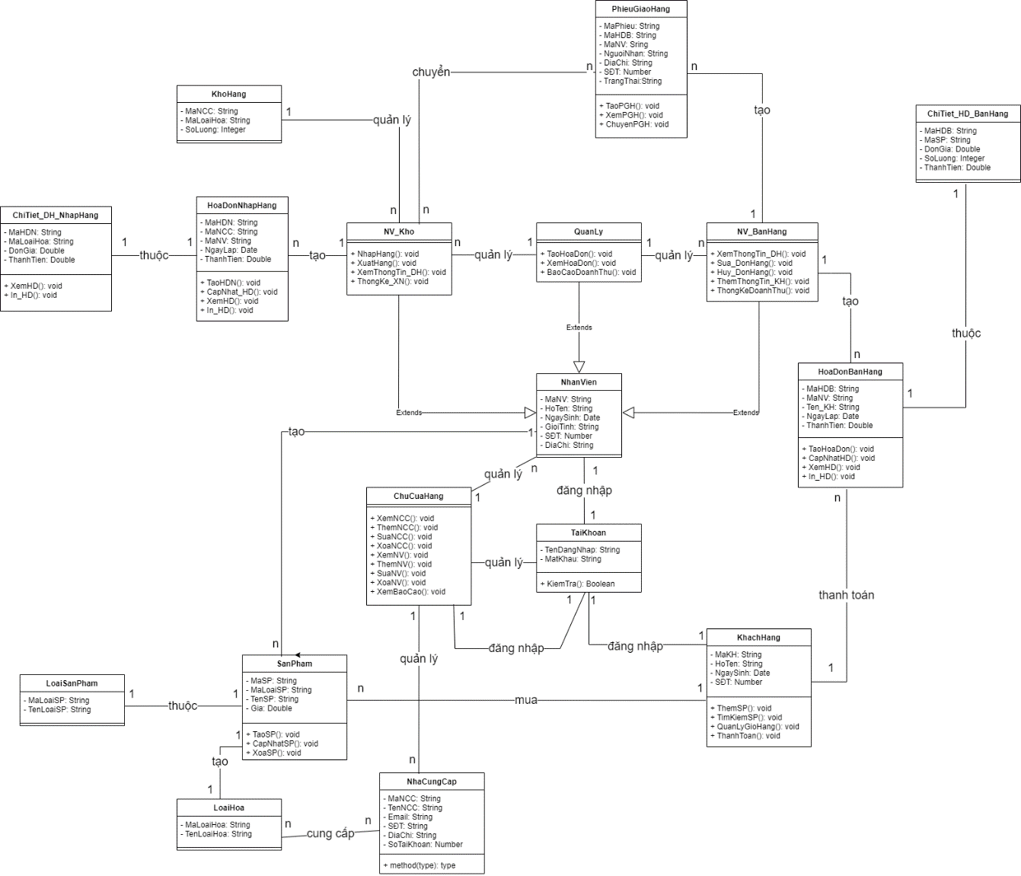

Hình 70: Sơ đồ Class

## 3.7 Mô hình phát triển phần mềm

### 3.7.1. Giới thiệu mô hình thác nước (Waterfall model)

Mô hình thác nước là một mô hình tuần tự chia việc phát triển phần mềm thành các giai đoạn được xác định trước. Mỗi giai đoạn phải được hoàn thành trước khi giai đoạn tiếp theo được thực hiện mà không có sự chồng chéo giữa các giai đoạn. Mô hình được Winston Royce giới thiệu vào năm 1970. Mô hình thác nước là mô hình sớm nhất trong chu trình phát triển phần mềm (Software Development Life Cycle).

Các giai đoạn phát triển trong mô hình:

- Phân tích yêu cầu (Requirement Analysis):

· Giai đoạn thu thập và phân tích các yêu cầu của hệ thống và ghi vào tài liệu đặc tả yêu cầu.

- Thiết kế hệ thống (System Design):

· Giai đoạn phân tích và thiết kế hệ thống phần mềm

· Xác định kiến trúc tổng thể của hệ thống.

· Thảo luận về yêu cầu phần cứng, phần mềm

- Xây dựng hệ thống (Implementation):

· Hệ thống được phát triển theo từng đơn vị (unit) và được tích hợp trong giai đoạn tiếp theo. Mỗi đơn vị (unit) được phát triển và kiểm tra bởi lập trình viên được gọi là Unit Test.

- Kiểm thử hệ thống (System Testing):

· Tất cả các đơn vị (unit) được phát triển trong giai đoạn xây dựng hệ thống (Implementation) được tích hợp vào hệ thống sau khi đã hoàn tất bước kiểm tra trên từng đơn vị. Sau khi tích hợp, toàn bộ hệ thống được kiểm tra và sửa lỗi.

- Triển khai hệ thống (System Deployment):

· Sau khi các bước kiểm tra được hoàn tất, sản phẩm được triển khai cho khách hàng và tung ra thị trường.

- Bảo trì hệ thống (System Maintenance):

· Bảo trì hệ thống khi có bất kỳ thay đổi nào từ phía khách hàng

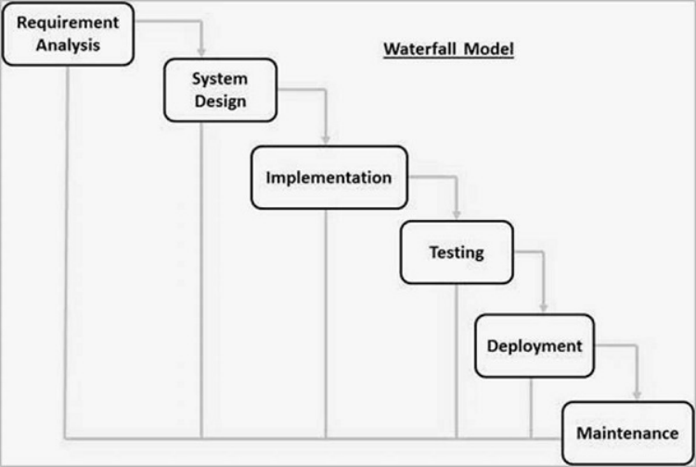

Hình 71: Mô hình thác nước

### 3.7.2. Ưu điểm

- Mô hình đơn giản, dễ sử dụng, dễ quản lý, dễ phân công

- Các giai đoạn được thực hiện và hoàn thành cùng một lúc.

- Các giai đoạn được xác định rõ ràng, theo tuần tự nghiêm ngặt, dễ phát hiện và sửa lỗi.

- Quá trình và kết quả được ghi lại đầy đủ.

- Thích hợp với những dự án nhỏ, yêu cầu được xác định rõ ràng.

### 3.7.3. Nhược điểm

- Rủi ro cao, không chắc chắn.

- Khó đo lường tiến độ phát triển của từng giai đoạn.

- Không đáp ứng các yêu cầu thay đổi, khó quay lại giai đoạn nào đó khi đã kết thúc.

- Không thích hợp với những dự án dài, phức tạp, có nhiều thay đổi về yêu cầu trong vòng đời phát triển.

### 3.7.4. Lý do chọn mô hình

- Mô hình thác nước (Waterfall model) là một mô hình đơn giản, dễ hiểu, dễ sử dụng.

- Thích hợp để phổ biến và phân công công việc cho giữa các thành viên trong nhóm.

- Mô hình có từng giai đoạn cụ thể với nhiệm vụ rõ ràng, dễ dàng áp dụng, thực hiện từng giai đoạn theo đúng tiến độ.

- Mô hình thích hợp cho việc thực hiện đồ án cuối kỳ môn học, dự án có ít thay đổi về yêu cầu, các yêu cầu được ghi chép đầy đủ và rõ ràng.

PHÂN CÔNG VÀ ĐÁNH GIÁ

|  |  |  |  |  |
| --- | --- | --- | --- | --- |
| **STT** | **MSSV** | **Họ và tên** | **Công việc** | **Đánh giá** |
| SV1 | 51900164 | Nguyễn Thị Cẩm Nhung | Khảo sát  Vẽ sơ đồ lớp  Đặc tả use case (UC15-23)  Vẽ sơ đồ hoạt động (UC15-23)  Vẽ sơ đồ tuần tự (UC15-23)  Tổng hợp, hoàn thiện báo cáo | Hoàn thành |
| SV2 | 51900017 | Phan Thanh Bình | Phân tích yêu cầu  Vẽ sơ đồ lớp  Đặc tả use case (UC24-34)  Vẽ sơ đồ hoạt động (UC24-34)  Vẽ sơ đồ tuần tự (UC24-34)  Mô hình phát triển phần mềm  Tổng hợp hoàn thiện báo cáo | Hoàn thành |
| SV3 | 51702135 | Trần Nguyễn Hoàng Long | Khảo sát  Vẽ sơ đồ use case tổng quát  Vẽ mô hình ERD  Đặc tả use case (UC01-05)  Vẽ sơ đồ hoạt động (UC01-05)  Vẽ sơ đồ tuần tự (UC01-05) | Hoàn thành |
| SV4 | 51703225 | Hồ Văn Vũ | Vẽ sơ đồ use case tổng quát  Phân tích yêu cầu  Vẽ mô hình ERD  Đặc tả use case (UC06-14)  Vẽ sơ đồ hoạt động (UC06-14)  Vẽ sơ đồ tuần tự (UC06-14) | Hoàn thành |

**1.1 Kế hoạch giao tiếp nhóm**

* Tần suất: 1 tuần 2 lần
* Thời gian: Thứ 5,7
* Địa điểm: họp online thông qua google meet
* Thông báo thông qua zalo và làm việc trên google drive, draw.io, StarUML
* Thông báo tối thiểu ít nhất 24h

**1.2. Quy tắc quản lý đồ án của nhóm**

***1.2.1 Quản lý tài liệu***

* Nhóm thảo luận thống nhất quy tắc tổ chức cấu trúc dữ liệu.
* Thống nhất các nguyên tắc khi thực hiện báo cáo

***1.2.2 Quản lý tiến độ***

* Quản lý tiến độ đồ án trên Google Drive
* Đặt thời gian phải hoàn thành công việc cho từng thành viên.
* Quản lý các việc cần làm, đang làm, đã làm của nhóm.
* Theo dõi tiến độ của nhóm.

TÀI LIỆU THAM KHẢO

[1] J.W. Satzinger, R.B. Jackson, S.D. Burd, [2005], Object-Oriented Analysis and Design with the Unified Process, Cengage Learning.

[2] Howard Podeswa, [2010], UML for the IT Business Analyst, Cengage Learning.

[3] J.W. Satzinger, R.B. Jackson, S.D. Burd, [2008], Systems Analysis and Design in a Changing World, Course Technology.